算法基础课部分

## 第一章 基础算法

### 快速排序模板

void quick_sort(int q[], int l, int r)

{

if (l >= r) return;

int i = l - 1, j = r + 1, x = q[l + r >> 1];

while (i < j)

{

do i ++ ; while (q[i] < x);

do j -- ; while (q[j] > x);

if (i < j) swap(q[i], q[j]);

}

quick_sort(q, l, j), quick_sort(q, j + 1, r);

}

### 归并排序模板

const int N=1e+5+10;

void merge_sort(int q[], int l, int r)

{

if (l >= r) return;

int mid = l + r >> 1;

merge_sort(q, l, mid);

merge_sort(q, mid + 1, r);

int tmp[N];

int k = 0, i = l, j = mid + 1;

while (i <= mid && j <= r)

if (q[i] <= q[j]) tmp[k ++ ] = q[i ++ ];

else tmp[k ++ ] = q[j ++ ];

while (i <= mid) tmp[k ++ ] = q[i ++ ];

while (j <= r) tmp[k ++ ] = q[j ++ ];

for (i = l, j = 0; i <= r; i ++, j ++ ) q[i] = tmp[j];

}

### 整数二分模板(已经排好序的数组)

bool check(int x) {/* ... */} // 检查x是否满足某种性质

// 区间[l, r]被划分成[l, mid]和[mid + 1, r]时使用：

int bsearch_1(int l, int r)

{

while (l < r)

{

int mid = l + r >> 1;

if (check(mid)) r = mid; // check()判断mid是否满足性质

else l = mid + 1;

}

return l;

}

// 区间[l, r]被划分成[l, mid - 1]和[mid, r]时使用：

int bsearch_2(int l, int r)

{

while (l < r)

{

int mid = l + r + 1 >> 1;

if (check(mid)) l = mid;

else r = mid - 1;

}

return l;

}

### 浮点数二分模板

bool check(double x) {/* ... */} // 检查x是否满足某种性质

double bsearch_3(double l, double r)

{

const double eps = 1e-6; // eps 表示精度，取决于题目对精度的要求

while (r - l > eps)

{

double mid = (l + r) / 2;

if (check(mid)) r = mid;

else l = mid;

}

return l;

}

### 高精度加法（A、B、C均是从低位到高位排列）

// C = A + B, A >= 0, B >= 0

vector<int> add(vector<int> &A, vector<int> &B)

{

if (A.size() < B.size()) return add(B, A);

vector<int> C;

int t = 0;

for (int i = 0; i < A.size(); i ++ )

{

t += A[i];

if (i < B.size()) t += B[i];

C.push_back(t % 10);

t /= 10;

}

if (t) C.push_back(t);

return C;

}

### 高精度减法（A、B、C均是从低位到高位排列）

bool cmp(vector<int>& A, vector<int>& B){

if(A.size()!=B.size()) return A.size()>B.size(); //这里用大于号 不能用计算式子 因为会造成false误判为true

else{

for(int i=A.size()-1;i>=0;i--)

if(A[i]!=B[i])

return A[i]>B[i];

return true;

}

}

// C = A - B, 满足A >= B, A >= 0, B >= 0

vector<int> sub(vector<int> &A, vector<int> &B)

{

vector<int> C;

for (int i = 0, t = 0; i < A.size(); i ++ )

{

t = A[i] - t;

if (i < B.size()) t -= B[i];

C.push_back((t + 10) % 10);

if (t < 0) t = 1;

else t = 0;

}

while (C.size() > 1 && C.back() == 0) C.pop_back();

return C;

}

### 高精度乘低精度（A、B、C均是从低位到高位排列）

// C = A * b, A >= 0, b >= 0

vector<int> mul(vector<int> &A, int b)

{

vector<int> C;

int t = 0;

for (int i = 0; i < A.size() || t; i ++ )

{

if (i < A.size()) t += A[i] * b;

C.push_back(t % 10);

t /= 10;

}

while (C.size() > 1 && C.back() == 0) C.pop_back();

return C;

}

### 高精度除以低精度（A、B、C均是从低位到高位排列）

vector<int> div(vector<int> &A, int b, int &r)

{

vector<int> C;

r = 0;

for (int i = A.size() - 1; i >= 0; i -- )

{

r = r * 10 + A[i];

C.push_back(r / b);

r %= b;

}

reverse(C.begin(), C.end());

while (C.size() > 1 && C.back() == 0) C.pop_back();

return C;

}

### 一维前缀和 写代码要从序号1开始，因为生成求和矩阵需要0

S[i] = a[1] + a[2] + ... a[i]

S[i] = S[i-1]+a[i] //生成求和矩阵

a[l] + ... + a[r] = S[r] - S[l - 1]

### 二维前缀和

S[i, j] = 第i行j列格子左上部分所有元素的和

求出矩阵的二维前缀和矩阵

for(int i=1;i<=n;i++)

for(int j=1; j<=m;j++)

s[i][j] = s[i][j-1] + s[i-1][j] - s[i-1][j-1] + a[i][j]; //脑海里想图清晰化即可

以(x1, y1)为左上角，(x2, y2)为右下角的子矩阵的和为：

S[x2, y2] - S[x1 - 1, y2] - S[x2, y1 - 1] + S[x1 - 1, y1 - 1]

### 一维差分

给区间[l, r]中的每个数加上c：B[l] += c, B[r + 1] -= c

### 二维差分(结合二维前缀和才有意义)

b[x1, y1] += c, b[x2 + 1, y1] -= c, b[x1, y2 + 1] -= c, b[x2 + 1, y2 + 1] += c

求出矩阵的二维前缀和矩阵

for(int i=1;i<=n;i++)

for(int j=1; j<=m;j++)

a[i][j] =a[i][j-1] + a[i-1][j] - a[i-1][j-1] + b[i][j]; //脑海里想图清晰化即可

### 双指针算法

for (int i = 0, j = 0; i < n; i ++ )

{

while (j < i && check(i, j)) j ++ ;

// 具体问题的逻辑

}

常见问题分类：

(1) 对于一个序列，用两个指针维护一段区间

(2) 对于两个序列，维护某种次序，比如归并排序中合并两个有序序列的操作

### 位运算

lowbit(x) 返回第一个位是1的所有低位数组成的数 lowbit(n) = n & -n

x>>k&1 返回x代表的二进数第k位

### 离散化

vector<int> alls; // 存储所有待离散化的值

sort(alls.begin(), alls.end()); // 将所有值排序

alls.erase(unique(alls.begin(), alls.end()), alls.end()); // 去掉重复元素

vector<int> ::iterator unique(vector<int> &a)

{

int j = 0;

for(int i = 0; i < a.size(); i++)

{

if(!i || a[i] != a[i-1]) a[j++] = a[i];

}

return a.begin() + j;

}

// 二分求出x对应的离散化的值

int find(int x) // 找到第一个大于等于x的位置

{

int l = 0, r = alls.size() - 1;

while (l < r)

{

int mid = l + r >> 1;

if (alls[mid] >= x) r = mid;

else l = mid + 1;

}

return r + 1; // 映射到1, 2, ...n

}

### 区间合并

void merge(vector<PII> &segs)

{

vector<PII> res;

sort(segs.begin(), segs.end());

int st = -2e9, ed = -2e9;

for (auto seg : segs)

if (ed < seg.first)

{

if (st != -2e9) res.push_back({st, ed});

st = seg.first, ed = seg.second;

}

else ed = max(ed, seg.second);

if (st != -2e9) res.push_back({st, ed});

segs = res;

}

## 第二章 数据结构

### 静态单链表

// head存储链表头，e[]存储节点的值，ne[]存储节点的next指针，idx表示当前用到了哪个节点

int head, e[N], ne[N], idx;

// 初始化

void init()

{

head = -1;

idx = 0;

}

// 在链表头插入一个数a

void insert(int a)

{

e[idx] = a, ne[idx] = head, head = idx ++ ;

}

// 将头结点删除，需要保证头结点存在

void remove()

{

head = ne[head];

}

### 静态双链表

// e[]表示节点的值，l[]表示节点的左指针，r[]表示节点的右指针，idx表示当前用到了哪个节点

int e[N], l[N], r[N], idx;

// 初始化

void init()

{

//0是左端点，1是右端点

r[0] = 1, l[1] = 0;

idx = 2;

}

// 在节点a的右边插入一个数x

void insert(int a, int x)

{

e[idx] = x;

l[idx] = a, r[idx] = r[a];

l[r[a]] = idx, r[a] = idx ++ ;

}

// 删除节点a

void remove(int a)

{

l[r[a]] = l[a];

r[l[a]] = r[a];

}

### 栈

// tt表示栈顶

int stk[N], tt = 0;

// 向栈顶插入一个数

stk[ ++ tt] = x;

// 从栈顶弹出一个数

tt -- ;

// 栈顶的值

stk[tt];

// 判断栈是否为空

if (tt > 0)

{

}

### 队列

1. 普通队列：

// hh 表示队头，tt表示队尾

int q[N], hh = 0, tt = -1;

// 向队尾插入一个数

q[ ++ tt] = x;

// 从队头弹出一个数

hh ++ ;

// 队头的值

q[hh];

// 判断队列是否为空

if (hh <= tt)

{

}

2. 循环队列

// hh 表示队头，tt表示队尾的后一个位置

int q[N], hh = 0, tt = 0;

// 向队尾插入一个数

q[tt ++ ] = x;

if (tt == N) tt = 0;

// 从队头弹出一个数

hh ++ ;

if (hh == N) hh = 0;

// 队头的值

q[hh];

// 判断队列是否为空

if (hh != tt)

{

}

### 单调栈

常见模型：找出每个数左边离它最近的比它大/小的数

int tt = 0;

for (int i = 1; i <= n; i ++ )

{

while (tt && check(stk[tt], i)) tt -- ;

stk[ ++ tt] = i;

}

### 单调队列

常见模型：找出滑动窗口中的最大值/最小值

int hh = 0, tt = -1;

for (int i = 0; i < n; i ++ )

{

while (hh <= tt && check_out(q[hh])) hh ++ ; // 判断队头是否滑出窗口

while (hh <= tt && check(q[tt], i)) tt -- ;

q[ ++ tt] = i;

}

### KMP

// s[]是长文本，p[]是模式串，n是s的长度，m是p的长度

求模式串的Next数组：

for (int i = 2, j = 0; i <= m; i ++ )

{

while (j && p[i] != p[j + 1]) j = ne[j];

if (p[i] == p[j + 1]) j ++ ;

ne[i] = j;

}

// 匹配

for (int i = 1, j = 0; i <= n; i ++ )

{

while (j && s[i] != p[j + 1]) j = ne[j];

if (s[i] == p[j + 1]) j ++ ;

if (j == m)

{

j = ne[j];

// 匹配成功后的逻辑

}

}

### Trie字符串树

int son[N][26], cnt[N], idx;

// 0号点既是根节点，又是空节点

// son[][]存储树中每个节点的子节点

// cnt[]存储以每个节点结尾的单词数量

// 插入一个字符串

void insert(char *str)

{

int p = 0;

for (int i = 0; str[i]; i ++ )

{

int u = str[i] - 'a';

if (!son[p][u]) son[p][u] = ++ idx;

p = son[p][u];

}

cnt[p] ++ ;

}

// 查询字符串出现的次数

int query(char *str)

{

int p = 0;

for (int i = 0; str[i]; i ++ )

{

int u = str[i] - 'a';

if (!son[p][u]) return 0;

p = son[p][u];

}

return cnt[p];

}

### 并查集

(1)朴素并查集：

int p[N]; //存储每个点的祖宗节点

// 返回x的祖宗节点

int find(int x)

{

if (p[x] != x) p[x] = find(p[x]);

return p[x];

}

// 初始化，假定节点编号是1~n

for (int i = 1; i <= n; i ++ ) p[i] = i;

// 合并a和b所在的两个集合：

p[find(a)] = find(b);

(2)维护size的并查集：

int p[N], size[N];

//p[]存储每个点的祖宗节点, size[]只有祖宗节点的有意义，表示祖宗节点所在集合中的点的数量

// 返回x的祖宗节点

int find(int x)

{

if (p[x] != x) p[x] = find(p[x]);

return p[x];

}

// 初始化，假定节点编号是1~n

for (int i = 1; i <= n; i ++ )

{

p[i] = i;

size[i] = 1;

}

// 合并a和b所在的两个集合：

size[find(b)] += size[find(a)];

p[find(a)] = find(b);

(3)维护到祖宗节点距离的并查集：

int p[N], d[N];

//p[]存储每个点的祖宗节点, d[x]存储x到p[x]的距离

// 返回x的祖宗节点

int find(int x)

{

if (p[x] != x)

{

int u = find(p[x]);

d[x] += d[p[x]];

p[x] = u;

}

return p[x];

}

// 初始化，假定节点编号是1~n

for (int i = 1; i <= n; i ++ )

{

p[i] = i;

d[i] = 0;

}

// 合并a和b所在的两个集合：

p[find(a)] = find(b);

d[find(a)] = distance; // 根据具体问题，初始化find(a)的偏移量

### 堆

// h[N]存储堆中的值, h[1]是堆顶，x的左儿子是2x, 右儿子是2x + 1

// ph[k]存储第k个插入的点在堆中的位置

// hp[k]存储堆中下标是k的点是第几个插入的

int h[N], ph[N], hp[N], size;

// 交换两个点，及其映射关系

void heap_swap(int a, int b)

{

swap(ph[hp[a]],ph[hp[b]]);

swap(hp[a], hp[b]);

swap(h[a], h[b]);

}

void down(int u)

{

int t = u;

if (u * 2 <= size && h[u * 2] < h[t]) t = u * 2;

if (u * 2 + 1 <= size && h[u * 2 + 1] < h[t]) t = u * 2 + 1;

if (u != t)

{

heap_swap(u, t);

down(t);

}

}

void up(int u)

{

while (u / 2 && h[u] < h[u / 2])

{

heap_swap(u, u / 2);

u >>= 1;

}

}

// O(n)建堆

for (int i = n / 2; i; i -- ) down(i);

### 一般哈希

(1) 拉链法

int h[N], e[N], ne[N], idx;

// 向哈希表中插入一个数

void insert(int x)

{

int k = (x % N + N) % N;

e[idx] = x;

ne[idx] = h[k];

h[k] = idx ++ ;

}

// 在哈希表中查询某个数是否存在

bool find(int x)

{

int k = (x % N + N) % N;

for (int i = h[k]; i != -1; i = ne[i])

if (e[i] == x)

return true;

return false;

}

(2) 开放寻址法

int h[N];

// 如果x在哈希表中，返回x的下标；如果x不在哈希表中，返回x应该插入的位置

int find(int x)

{

int t = (x % N + N) % N;

while (h[t] != null && h[t] != x)

{

t ++ ;

if (t == N) t = 0;

}

return t;

}

### 字符串哈希

核心思想：将字符串看成P进制数，P的经验值是131或13331，取这两个值的冲突概率低

小技巧：取模的数用2^64，这样直接用unsigned long long存储，溢出的结果就是取模的结果

typedef unsigned long long ULL;

ULL h[N], p[N]; // h[k]存储字符串前k个字母的哈希值, p[k]存储 P^k mod 2^64

// 初始化

p[0] = 1;

for (int i = 1; i <= n; i ++ )

{

h[i] = h[i - 1] * P + str[i]; //加一个不为0的就可以

p[i] = p[i - 1] * P;

}

// 计算子串 str[l ~ r] 的哈希值

ULL get(int l, int r)

{

return h[r] - h[l - 1] * p[r - l + 1];

}

### C++ STL简介

vector, 变长数组，倍增的思想

size() 返回元素个数

empty() 返回是否为空

clear() 清空

front()/back()

push_back()/pop_back()

begin()/end()

[]

支持比较运算，按字典序

pair<int, int>

first, 第一个元素

second, 第二个元素

支持比较运算，以first为第一关键字，以second为第二关键字（字典序）

string，字符串

size()/length() 返回字符串长度

empty()

clear()

substr(起始下标，(子串长度)) 返回子串

c_str() 返回字符串所在字符数组的起始地址

queue, 队列

size()

empty()

push() 向队尾插入一个元素

front() 返回队头元素

back() 返回队尾元素

pop() 弹出队头元素

priority_queue, 优先队列，默认是大根堆

size()

empty()

push() 插入一个元素

top() 返回堆顶元素

pop() 弹出堆顶元素

定义成小根堆的方式：priority_queue<int, vector<int>, greater<int>> q;

stack, 栈

size()

empty()

push() 向栈顶插入一个元素

top() 返回栈顶元素

pop() 弹出栈顶元素

deque, 双端队列

size()

empty()

clear()

front()/back()

push_back()/pop_back()

push_front()/pop_front()

begin()/end()

[]

set, map, multiset, multimap, 基于平衡二叉树（红黑树），动态维护有序序列

size()

empty()

clear()

begin()/end()

++, -- 返回前驱和后继，时间复杂度 O(logn)

set/multiset

insert() 插入一个数

find() 查找一个数

count() 返回某一个数的个数

erase()

(1) 输入是一个数x，删除所有x O(k + logn)

(2) 输入一个迭代器，删除这个迭代器

lower_bound()/upper_bound()

lower_bound(x) 返回大于等于x的最小的数的迭代器

upper_bound(x) 返回大于x的最小的数的迭代器

map/multimap

insert() 插入的数是一个pair

erase() 输入的参数是pair或者迭代器

find()

[] 注意multimap不支持此操作。 时间复杂度是 O(logn)

lower_bound()/upper_bound()

unordered_set, unordered_map, unordered_multiset, unordered_multimap, 哈希表

和上面类似，增删改查的时间复杂度是 O(1)

不支持 lower_bound()/upper_bound()， 迭代器的++，--

bitset, 圧位

bitset<10000> s;

~, &, |, ^

>>, <<

==, !=

[]

count() 返回有多少个1

any() 判断是否至少有一个1

none() 判断是否全为0

set() 把所有位置成1

set(k, v) 将第k位变成v

reset() 把所有位变成0

flip() 等价于~

flip(k) 把第k位取反

## 第三章 搜索与图论

### 树与图的存储

树是一种特殊的图，与图的存储方式相同。

对于无向图中的边ab，存储两条有向边a->b, b->a。

因此我们可以只考虑有向图的存储。

(1) 邻接矩阵：g[a][b] 存储边a->b

(2) 邻接表：

// 对于每个点k，开一个单链表，存储k所有可以走到的点。h[k]存储这个单链表的头结点

int h[N], e[N], ne[N], idx;

// 添加一条边a->b

void add(int a, int b)

{

e[idx] = b, ne[idx] = h[a], h[a] = idx ++ ;

}

// 初始化

idx = 0;

memset(h, -1, sizeof h);

### 树与图的遍历

时间复杂度 O(n+m), n表示点数，m表示边数

#### 深度优先遍历

int dfs(int u)

{

**st[u] = true; // st[u] 表示点u已经被遍历过**

**for (int i = h[u]; i != -1; i = ne[i])**

**{**

**int j = e[i];**

**if (!st[j]) dfs(j);**

**}**

**}**

#### 宽度优先遍历

queue<int> q;

st[1] = true; // 表示1号点已经被遍历过

q.push(1);

while (q.size())

{

int t = q.front();

q.pop();

for (int i = h[t]; i != -1; i = ne[i])

{

int j = e[i];

if (!st[j])

{

st[j] = true; // 表示点j已经被遍历过

q.push(j);

}

}

}

### 拓扑排序

时间复杂度 O(n+m), n表示点数，m表示边数

bool topsort()

{

int hh = 0, tt = -1;

// d[i] 存储点i的入度

for (int i = 1; i <= n; i ++ )

if (!d[i])

q[ ++ tt] = i;

while (hh <= tt)

{

int t = q[hh ++ ];

for (int i = h[t]; i != -1; i = ne[i])

{

int j = e[i];

if (-- d[j] == 0)

q[ ++ tt] = j;

}

}

// 如果所有点都入队了，说明存在拓扑序列；否则不存在拓扑序列。

return tt == n - 1;

}

### 最短路

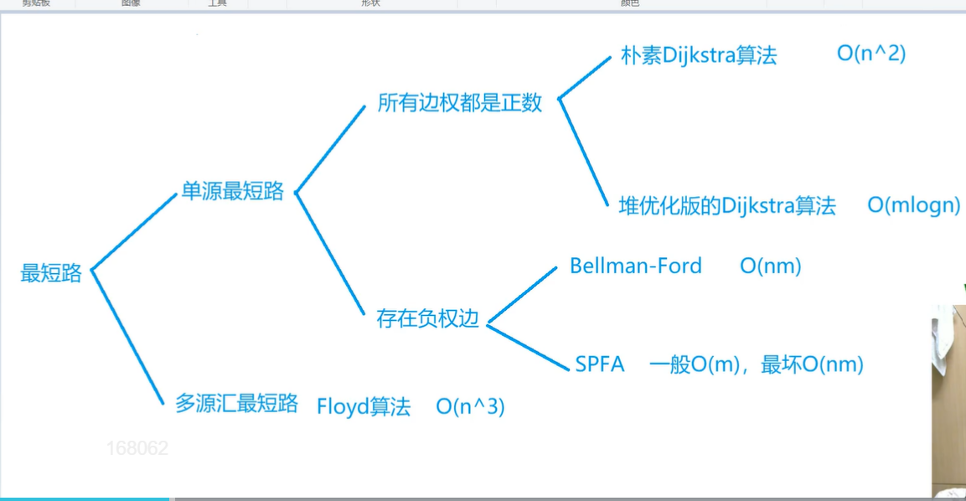

#### 朴素dijkstra算法 时间复杂是 O(n2+m), n表示点数，m 表示边数

int g[N][N]; // 存储每条边

int dist[N]; // 存储1号点到每个点的最短距离

bool st[N]; // 存储每个点的最短路是否已经确定

// 求1号点到n号点的最短路，如果不存在则返回-1

int dijkstra()

{

memset(dist, 0x3f, sizeof dist);

dist[1] = 0;

for (int i = 0; i < n; i ++ )

{

int t = -1; // 在还未确定最短路的点中，寻找距离最小的点

for (int j = 1; j <= n; j ++ )

if (!st[j] && (t == -1 || dist[t] > dist[j]))

t = j;

// 用t更新其他点的距离

for (int j = 1; j <= n; j ++ )

dist[j] = min(dist[j], dist[t] + g[t][j]);

st[t] = true;

}

if (dist[n] == 0x3f3f3f3f) return -1;

return dist[n];

}

#### 堆优化版dijkstra 时间复杂度 O(mlogn), n表示点数，m表示边数

typedef pair<int, int> PII;

int n; // 点的数量

int h[N], w[N], e[N], ne[N], idx; // 邻接表存储所有边

int dist[N]; // 存储所有点到1号点的距离

bool st[N]; // 存储每个点的最短距离是否已确定

// 求1号点到n号点的最短距离，如果不存在，则返回-1

int dijkstra()

{

memset(dist, 0x3f, sizeof dist);

dist[1] = 0;

priority_queue<PII, vector<PII>, greater<PII>> heap;

heap.push({0, 1}); // first存储距离，second存储节点编号

while (heap.size())

{

auto t = heap.top();

heap.pop();

int ver = t.second, distance = t.first;

if (st[ver]) continue;

st[ver] = true;

for (int i = h[ver]; i != -1; i = ne[i])

{

int j = e[i];

if (dist[j] > distance + w[i])

{

dist[j] = distance + w[i];

heap.push({dist[j], j});

}

}

}

if (dist[n] == 0x3f3f3f3f) return -1;

return dist[n];

}

#### Bellman-Ford算法 时间复杂度 O(nm), n 表示点数，m 表示边数

int n, m; // n表示点数，m表示边数

int dist[N]; // dist[x]存储1到x的最短路距离

struct Edge // 边，a表示出点，b表示入点，w表示边的权重

{

int a, b, w;

}edges[M];

// 求1到n的最短路距离，如果无法从1走到n，则返回-1。

int bellman_ford()

{

memset(dist, 0x3f, sizeof dist);

dist[1] = 0;

// 如果第n次迭代仍然会松弛三角不等式，就说明存在一条长度是n的最短路径，由抽屉原理，路径中至少存在两个相同的点，说明图中存在负权回路。

for(int i=0;i<k;i++){

memcpy(backup,dis,sizeof dis);

for(int j=0;j<m;j++)

{

int a = edges[j].a, b = edges[j].b , w = edges[j].w;

if(dis[b]>backup[a]+w)

//注意这里是小于才更新 debug了半天

dis[b] = backup[a] + w;

}

}

if (dist[n] > 0x3f3f3f3f / 2) return -1;

return dist[n];

}

#### spfa 算法（队列优化的Bellman-Ford算法）时间复杂度 平均情况下 O(m)，最坏情况下 O(nm), n表示点数，m表示边数

int n; // 总点数

int h[N], w[N], e[N], ne[N], idx; // 邻接表存储所有边

int dist[N]; // 存储每个点到1号点的最短距离

bool st[N]; // 存储每个点是否在队列中

// 求1号点到n号点的最短路距离，如果从1号点无法走到n号点则返回-1

int spfa()

{

memset(dist, 0x3f, sizeof dist);

dist[1] = 0;

queue<int> q;

q.push(1);

st[1] = true;

while (q.size())

{

auto t = q.front();

q.pop();

st[t] = false;

for (int i = h[t]; i != -1; i = ne[i])

{

int j = e[i];

if (dist[j] > dist[t] + w[i])

{

dist[j] = dist[t] + w[i];

if (!st[j]) // 如果队列中已存在j，则不需要将j重复插入

{

q.push(j);

st[j] = true;

}

}

}

}

if (dist[n] == 0x3f3f3f3f) return -1;

return dist[n];

}

#### spfa判断图中是否存在负环 时间复杂度是 O(nm), n表示点数，m表示边数

int n; // 总点数

int h[N], w[N], e[N], ne[N], idx; // 邻接表存储所有边

int dist[N], cnt[N]; // dist[x]存储1号点到x的最短距离，cnt[x]存储1到x的最短路中经过的点数

bool st[N]; // 存储每个点是否在队列中

// 如果存在负环，则返回true，否则返回false。

bool spfa()

{

// 不需要初始化dist数组

// 原理：如果某条最短路径上有n个点（除了自己），那么加上自己之后一共有n+1个点，由抽屉原理一定有两个点相同，所以存在环。

queue<int> q;

for (int i = 1; i <= n; i ++ )

{

q.push(i);

st[i] = true;

}

while (q.size())

{

auto t = q.front();

q.pop();

st[t] = false;

for (int i = h[t]; i != -1; i = ne[i])

{

int j = e[i];

if (dist[j] > dist[t] + w[i])

{

dist[j] = dist[t] + w[i];

cnt[j] = cnt[t] + 1;

if (cnt[j] >= n) return true; // 如果从1号点到x的最短路中包含至少n个点（不包括自己），则说明存在环

if (!st[j])

{

q.push(j);

st[j] = true;

}

}

}

}

return false;

}

#### floyd算法 时间复杂度是 O(n3), n表示点数

初始化：

for (int i = 1; i <= n; i ++ )

for (int j = 1; j <= n; j ++ )

if (i == j) d[i][j] = 0;

else d[i][j] = INF;

// 算法结束后，d[a][b]表示a到b的最短距离

void floyd()

{

for (int k = 1; k <= n; k ++ )

for (int i = 1; i <= n; i ++ )

for (int j = 1; j <= n; j ++ )

d[i][j] = min(d[i][j], d[i][k] + d[k][j]);

}

### 最小生成树&&二分图

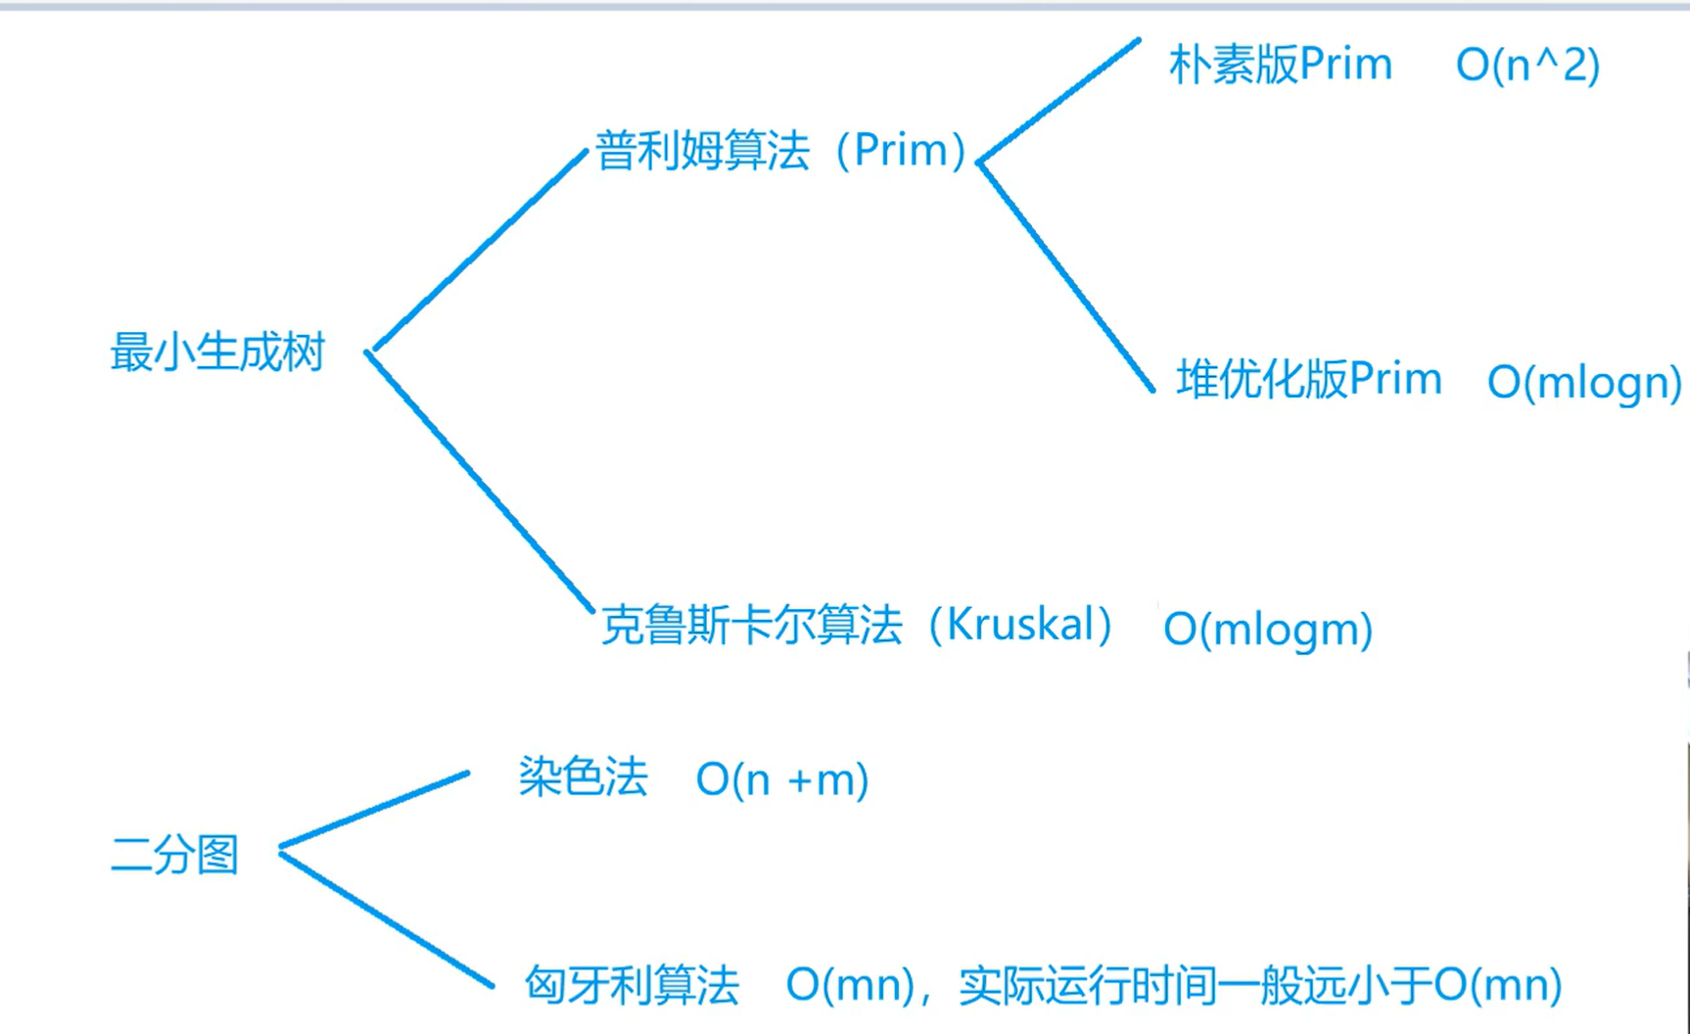

#### 朴素版prim算法 时间复杂度是O(n2+m), n 表示点数，m 表示边数

nt n; // n表示点数

int g[N][N]; // 邻接矩阵，存储所有边

int dist[N]; // 存储其他点到当前最小生成树的距离

bool st[N]; // 存储每个点是否已经在生成树中

// 如果图不连通，则返回INF(值是0x3f3f3f3f), 否则返回最小生成树的树边权重之和

int prim()

{

memset(dist, 0x3f, sizeof dist);

int res = 0;

for (int i = 0; i < n; i ++ )

{

int t = -1;

for (int j = 1; j <= n; j ++ )

if (!st[j] && (t == -1 || dist[t] > dist[j]))

t = j;

if (i && dist[t] == INF) return INF;

if (i) res += dist[t];

st[t] = true;

for (int j = 1; j <= n; j ++ ) dist[j] = min(dist[j], g[t][j]);

}

return res;

}

#### Kruskal算法 时间复杂度是 O(mlogm), n表示点数，m表示边数

int n, m; // n是点数，m是边数

int p[N]; // 并查集的父节点数组

struct Edge // 存储边

{

int a, b, w;

bool operator< (const Edge &W)const

{

return w < W.w;

}

}edges[M];

int find(int x) // 并查集核心操作

{

if (p[x] != x) p[x] = find(p[x]);

return p[x];

}

int kruskal()

{

sort(edges, edges + m);

for (int i = 1; i <= n; i ++ ) p[i] = i; // 初始化并查集

int res = 0, cnt = 0;

for (int i = 0; i < m; i ++ )

{

int a = edges[i].a, b = edges[i].b, w = edges[i].w;

a = find(a), b = find(b);

if (a != b) // 如果两个连通块不连通，则将这两个连通块合并

{

p[a] = b;

res += w;

cnt ++ ;

}

}

if (cnt < n - 1) return INF;

return res;

}

#### 染色法判别二分图 时间复杂度是 O(n+m), n表示点数，m表示边数

int n; // n表示点数

int h[N], e[M], ne[M], idx; // 邻接表存储图

int color[N]; // 表示每个点的颜色，-1表示未染色，0表示白色，1表示黑色

// 参数：u表示当前节点，c表示当前点的颜色

bool dfs(int u, int c)

{

color[u] = c;

for (int i = h[u]; i != -1; i = ne[i])

{

int j = e[i];

if (color[j] == -1)

{

if (!dfs(j, !c)) return false;

}

else if (color[j] == c) return false;

}

return true;

}

bool check()

{

memset(color, -1, sizeof color);

bool flag = true;

for (int i = 1; i <= n; i ++ )

if (color[i] == -1)

if (!dfs(i, 0))

{

flag = false;

break;

}

return flag;

}

#### 匈牙利算法 时间复杂度是 O(nm), n表示点数，m表示边数

int n1, n2; // n1表示第一个集合中的点数，n2表示第二个集合中的点数

int h[N], e[M], ne[M], idx; // 邻接表存储所有边，匈牙利算法中只会用到从第一个集合指向第二个集合的边，所以这里只用存一个方向的边

int match[N]; // 存储第二个集合中的每个点当前匹配的第一个集合中的点是哪个

bool st[N]; // 表示第二个集合中的每个点是否已经被遍历过

bool find(int x)

{

for (int i = h[x]; i != -1; i = ne[i])

{

int j = e[i];

if (!st[j])

{

st[j] = true;

if (match[j] == 0 || find(match[j]))

{

match[j] = x;

return true;

}

}

}

return false;

}

// 求最大匹配数，依次枚举第一个集合中的每个点能否匹配第二个集合中的点

int res = 0;

for (int i = 1; i <= n1; i ++ )

{

memset(st, false, sizeof st);

if (find(i)) res ++ ;

}

## 第四章 数学知识

### 试除法判定质数(时间复杂度O(sqrt(n)))

质数

质数和合数是针对所有大于 1 的「自然数」来定义的（所有小于等于 1的数都不是质数）。

所有小于等于 1 的整数既不是质数也不是合数。

质数的判定——试除法：

d|n代表的含义是 d 能整除n。（这里的 | 代表整除）

一个合数的约数总是成对出现的，如果 d|n，那么 (n/d)|n，因此我们判断一个数是否为质数的时候，只需要判断较小的那一个数能否整除 n就行了，即只需枚举 d≤(n÷d)，即 d×d≤n d≤√n 就行了。

sqrt(n) 这个函数执行的时候比较慢。

bool is_prime(int x)

{

if (x < 2) return false;

for (int i = 2; i <= x / i; i ++ )

if (x % i == 0)

return false;

return true;

}

### 试除法分解质因数:时间复杂度O(log(n)~ sqrt(n))

分解质因数——试除法（算数基本定理）

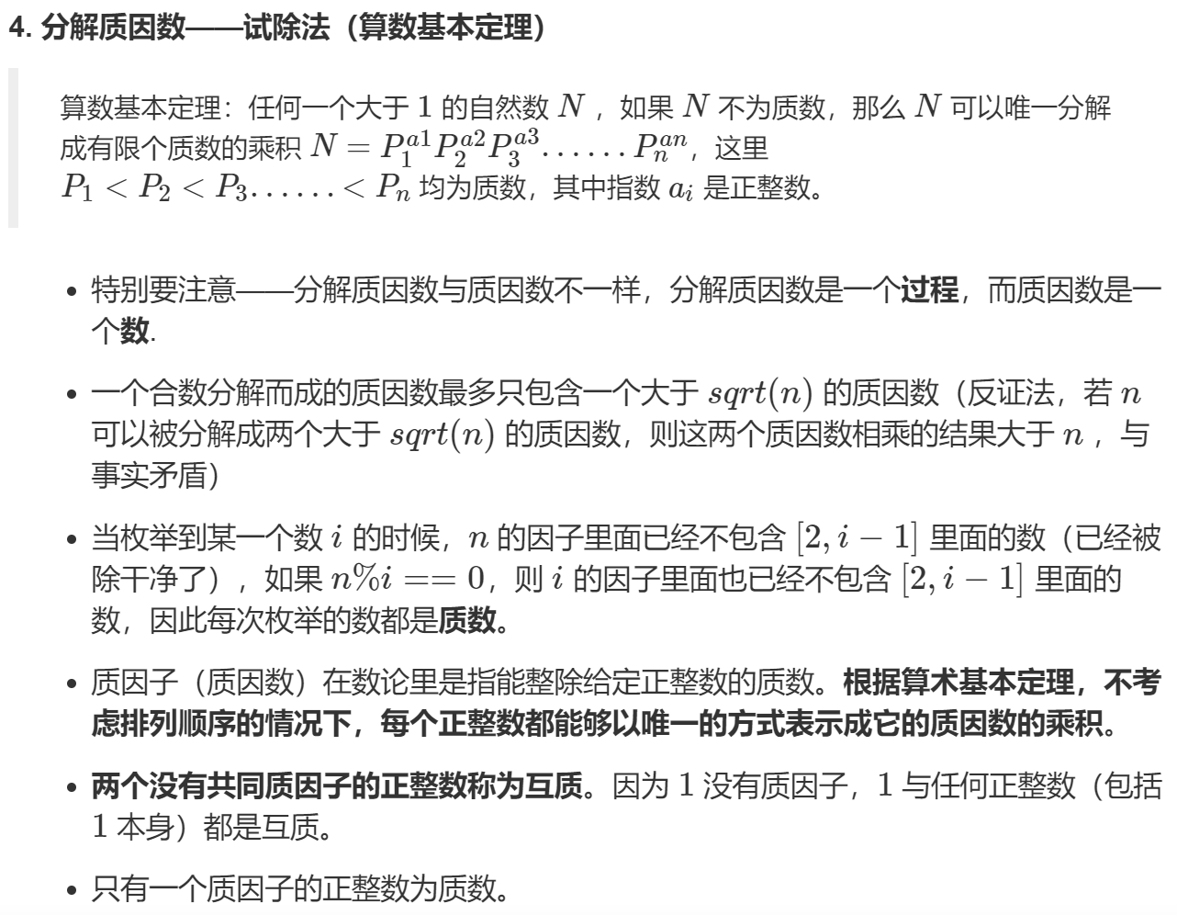

void divide(int x)

{

for (int i = 2; i <= x / i; i ++ )

if (x % i == 0) //保证所有列举的都是素数

{

int s = 0;

while (x % i == 0) x /= i, s ++ ;

cout << i << ' ' << s << endl;

}

if (x > 1) cout << x << ' ' << 1 << endl;

cout << endl;

}

### 朴素筛法求素数(O(nlogn)~O(nlog(logn)))

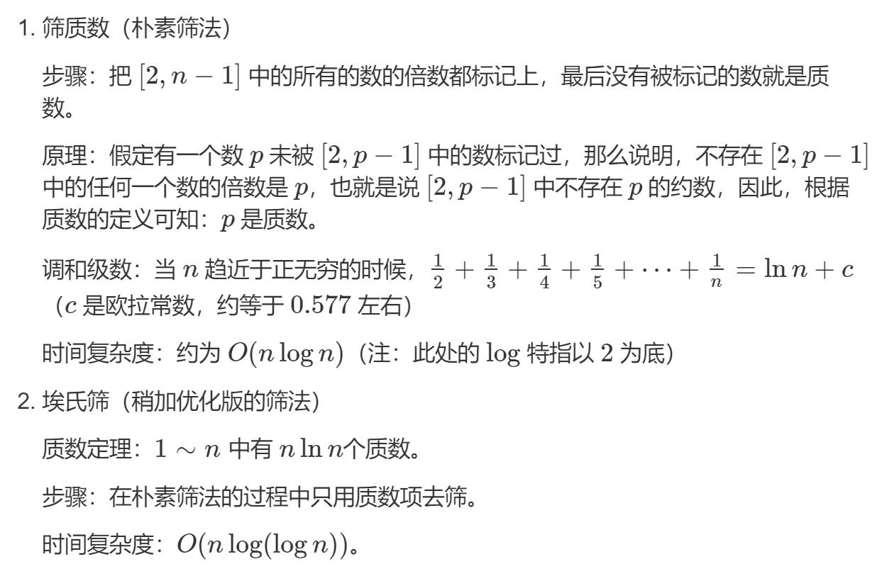

int primes[N], cnt; // primes[]存储所有素数

bool st[N]; // st[x]存储x是否被筛掉

void get_primes(int n)

{

for (int i = 2; i <= n; i ++ )

{

if (st[i]) continue;

primes[cnt ++ ] = i;

for (int j = i + i; j <= n; j += i)

st[j] = true;

}

}

### 线性筛法求素数

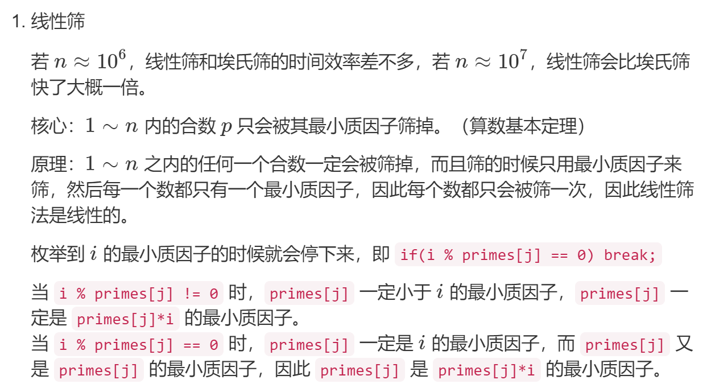

int primes[N], cnt; // primes[]存储所有素数

bool st[N]; // st[x]存储x是否被筛掉

void get_primes(int n)

{

for (int i = 2; i <= n; i ++ )

{

if (!st[i]) primes[cnt ++ ] = i;

for (int j = 0; primes[j] <= n / i; j ++ )

{

st[primes[j] * i] = true;

if (i % primes[j] == 0) break;

}

}

}

### 试除法求所有约数

vector<int> get_divisors(int x)

{

vector<int> res;

for (int i = 1; i <= x / i; i ++ )

if (x % i == 0)

{

res.push_back(i);

if (i != x / i) res.push_back(x / i);

}

sort(res.begin(), res.end());

return res;

}

### 约数个数和约数之和

如果 N = p1^c1 * p2^c2 * ... *pk^ck

约数个数： (c1 + 1) * (c2 + 1) * ... * (ck + 1)

unordered_map<int, int> primes;

while (n -- )

{

int x;

cin >> x;

for (int i = 2; i <= x / i; i ++ )

while (x % i == 0)

{

x /= i;

primes[i] ++ ;

}

if (x > 1) primes[x] ++ ;

}

LL res = 1;

for (auto p : primes) res = res * (p.second + 1) % mod;

约数之和： (p1^0 + p1^1 + ... + p1^c1) * ... * (pk^0 + pk^1 + ... + pk^ck)

LL sum=1;

for (auto prime:primes){ //与约数个数的不一样仅仅体现在这里

int a = prime.first, b = prime.second;

LL t=1;

while(b--) t= (t*a+1)%mod;

sum = (sum * t)% mod;

}

### 欧几里得算法求最大公约数

int gcd(int a, int b)

{

return b ? gcd(b, a % b) : a;

}

### 求欧拉函数（O(sqrt(n))）

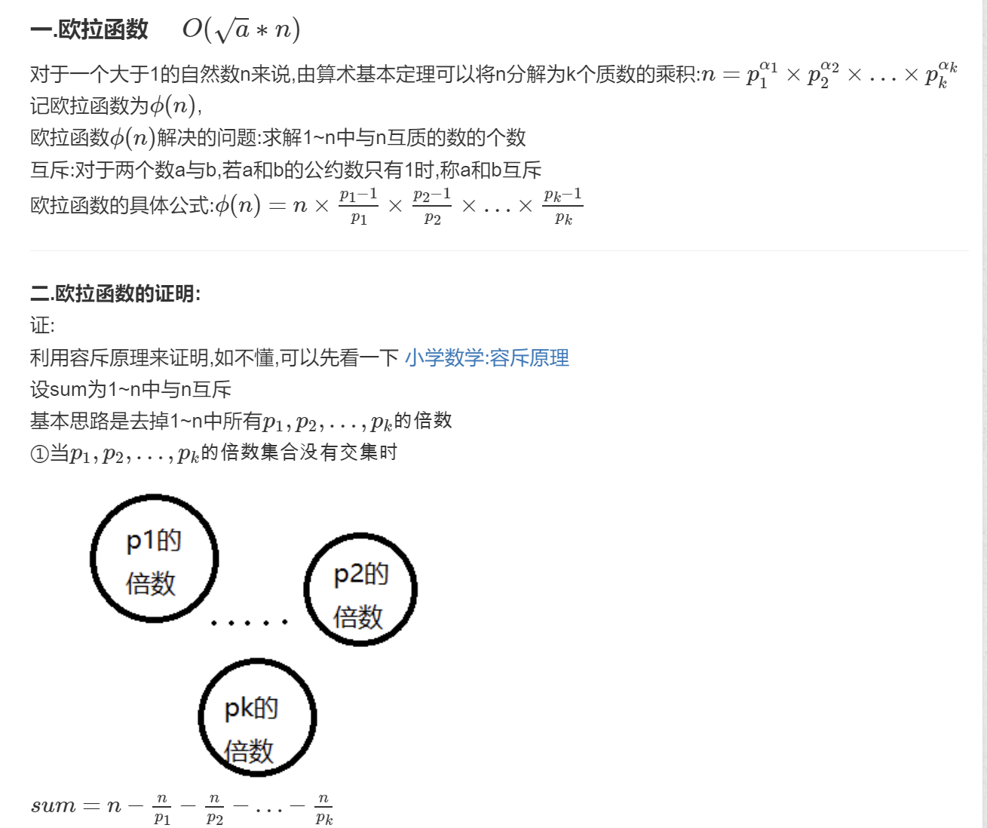

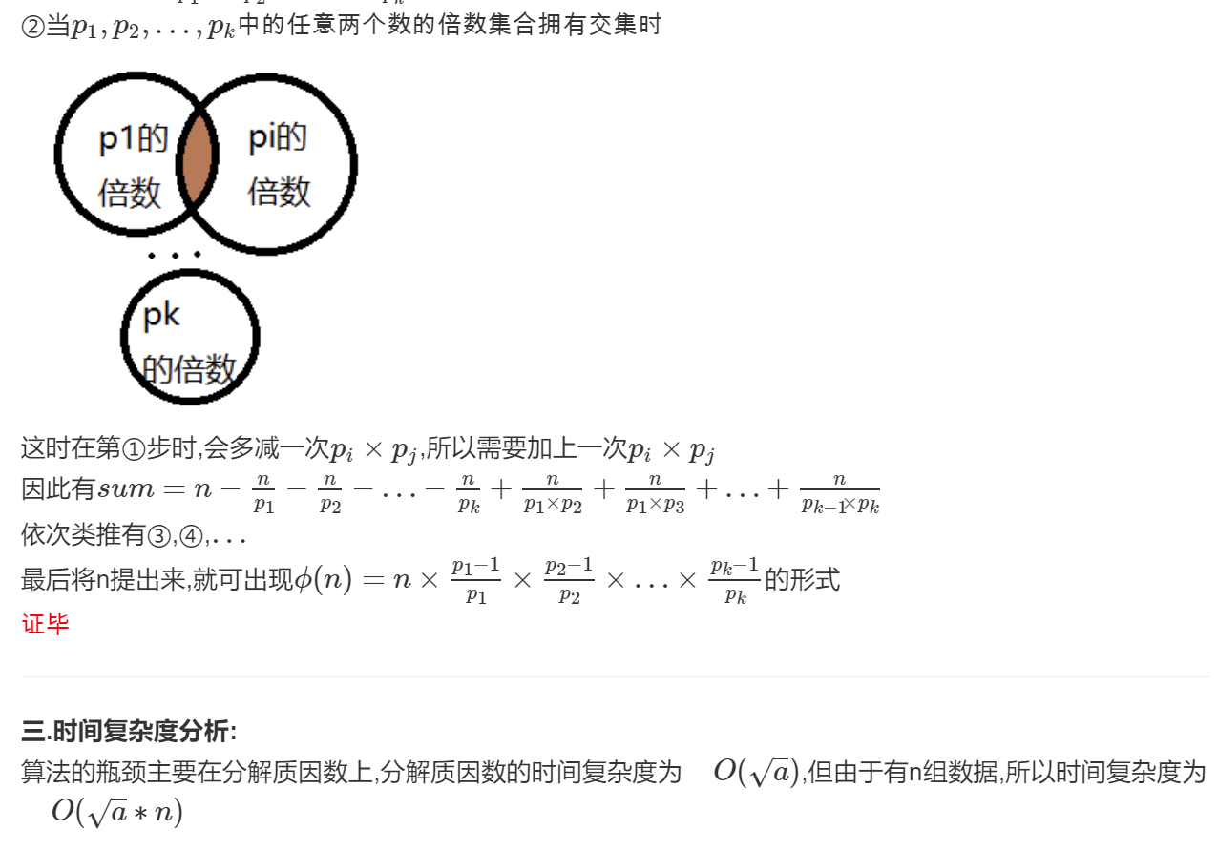

int phi(int x)

{

int res = x;

for (int i = 2; i <= x / i; i ++ )

if (x % i == 0)

{

res = res / i * (i - 1);

while (x % i == 0) x /= i;

}

if (x > 1) res = res / x * (x - 1);

return res;

}

### 筛法求欧拉函数

int primes[N], cnt; // primes[]存储所有素数

int euler[N]; // 存储每个数的欧拉函数

bool st[N]; // st[x]存储x是否被筛掉

质数i的欧拉函数即为phi[i] = i - 1：1 ~ i−1均与i互质，共i−1个。

phi[primes[j] * i]分为两种情况：

1. i % primes[j] == 0时：primes[j]是i的最小质因子，也是primes[j] * i的最小质因子，因此primes[j] - 1 / primes[j]这一项在phi[i]中计算过了，只需将基数N修正为primes[j]倍，最终结果为phi[i] * primes[j]。

② i % primes[j] != 0：primes[j]不是i的质因子，只是primes[j] * i的最小质因子，因此不仅需要将基数N修正为primes[j]倍，还需要补上primes[j] - 1 / primes[j]这一项，因此最终结果phi[i] * (primes[j] - 1)

void get_eulers(int n)

{

euler[1] = 1;

for (int i = 2; i <= n; i ++ )

{

if (!st[i])

{

primes[cnt ++ ] = i;

euler[i] = i - 1;

}

for (int j = 0; primes[j] <= n / i; j ++ )

{

int t = primes[j] * i;

st[t] = true;

if (i % primes[j] == 0)

{

euler[t] = euler[i] * primes[j];

break;

}

euler[t] = euler[i] * (primes[j] - 1);

}

}

}

### 快速幂

费马小定理的定义是：假如p是素数，那么对任意的自然数n，都有n^p≡n(mod p)，意思是n^p除以p的余数与n除以p的余数相同，或者叫n^p 与n模p同余。

当n为质数时，可以用快速幂求逆元：

a / b ≡ a * x (mod n)

两边同乘b可得 a ≡ a * b * x (mod n)

即 1 ≡ b * x (mod n)

同 b * x ≡ 1 (mod n)

由费马小定理可知，当n为质数时

b ^ (n - 1) ≡ 1 (mod n)

拆一个b出来可得 b * b ^ (n - 2) ≡ 1 (mod n)

故当n为质数时，b的乘法逆元 x = b ^ (n - 2) （qmi(b,p-2,p)）

求 m^k mod p，时间复杂度 O(logk)。

int qmi(int m, int k, int p)

{

int res = 1 % p, t = m;

while (k)

{

if (k&1) res = res * t % p;

t = t * t % p;

k >>= 1;

}

return res;

}

### 扩展欧几里得算法

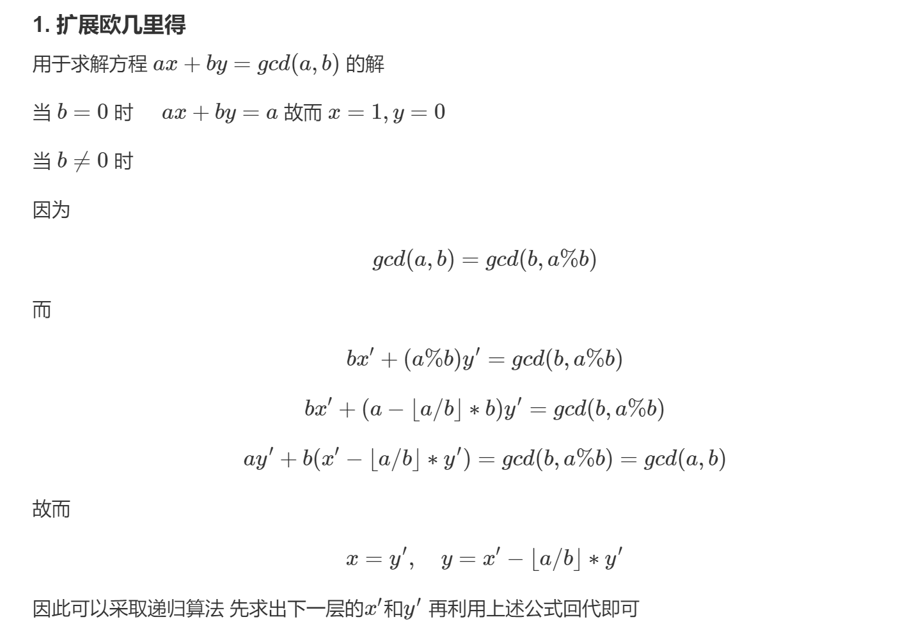

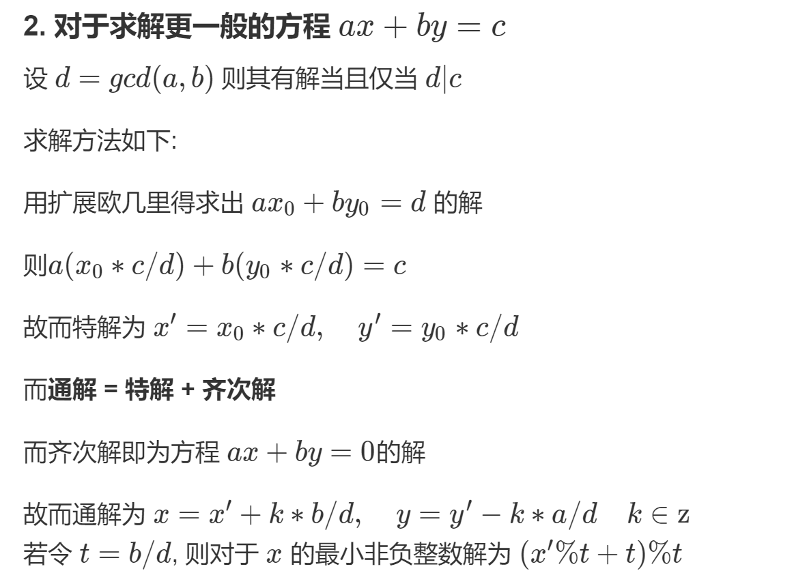

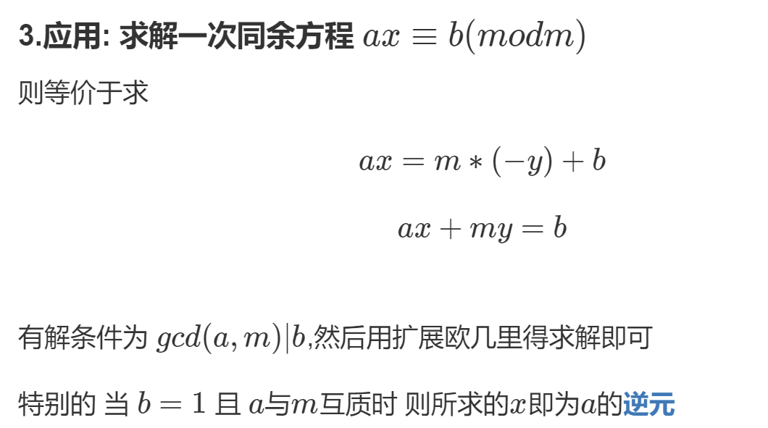

// 求x, y，使得ax + by = gcd(a, b)

int exgcd(int a, int b, int &x, int &y)

{

if (!b)

{

x = 1; y = 0;

return a;

}

int d = exgcd(b, a % b, y, x);

y -= (a/b) * x;

return d;

}

### 高斯消元

// a[N][N]是增广矩阵

int gauss()

{

int c, r;

for (c = 0, r = 0; c < n; c ++ )

{

int t = r;

for (int i = r; i < n; i ++ ) // 找到绝对值最大的行

if (fabs(a[i][c]) > fabs(a[t][c]))

t = i;

if (fabs(a[t][c]) < eps) continue;

for (int i = c; i <= n; i ++ ) swap(a[t][i], a[r][i]); // 将绝对值最大的行换到最顶端

for (int i = n; i >= c; i -- ) a[r][i] /= a[r][c]; // 将当前行的首位变成1

for (int i = r + 1; i < n; i ++ ) // 用当前行将下面所有的列首位消成0

if (fabs(a[i][c]) > eps)

for (int j = n; j >= c; j -- )

a[i][j] -= a[r][j] * a[i][c];

r ++ ;

}

if (r < n)

{

for (int i = r; i < n; i ++ )

if (fabs(a[i][n]) > eps)

return 2; // 无解

return 1; // 有无穷多组解

}

for (int i = n - 1; i >= 0; i -- )

for (int j = i + 1; j < n; j ++ )

a[i][n] -= a[i][j] * a[j][n];

return 0; // 有唯一解

}

### 中国剩余定理（略）

### 递推法求组合数O(n2)

询问次数 1≤n≤10000,

a中抽b 1≤b≤a≤2000

// c[a][b] 表示从a个苹果中选b个的方案数 c初始化为0

for (int i = 0; i < N; i ++ )

for (int j = 0; j <= i; j ++ )

if (!j) c[i][j] = 1;

else c[i][j] = (c[i - 1][j] + c[i - 1][j - 1]) % mod;

### 通过预处理逆元的方式求组合数（组合数定义）

询问次数 1≤n≤10000 ,

a中抽b 1≤b≤a≤105

首先预处理出所有阶乘取模的余数fact[N]，以及所有阶乘取模的逆元infact[N]

如果取模的数是质数，可以用费马小定理求逆元

int qmi(int a, int k, int p) // 快速幂模板

{

int res = 1;

while (k)

{

if (k & 1) res = (LL)res * a % p;

a = (LL)a * a % p;

k >>= 1;

}

return res;

}

// 预处理阶乘的余数和阶乘逆元的余数

fact[0] = infact[0] = 1;

for (int i = 1; i < N; i ++ )

{

fact[i] = (LL)fact[i - 1] * i % mod;

infact[i] = (LL)infact[i - 1] * qmi(i, mod - 2, mod) % mod;

}

### Lucas定理

1≤n≤20 ,

1≤b≤a≤1018,

1≤p≤105,

若p是质数，则对于任意整数 1 <= m <= n，有：

C(n, m) = C(n % p, m % p) * C(n / p, m / p) (mod p)

int qmi(int a, int k, int p) // 快速幂模板

{

int res = 1 % p;

while (k)

{

if (k & 1) res = (LL)res * a % p;

a = (LL)a * a % p;

k >>= 1;

}

return res;

}

int C(int a, int b, int p) // 通过定理求组合数C(a, b)

{

if (a < b) return 0;

LL x = 1, y = 1; // x是分子，y是分母

for (int i = a, j = 1; j <= b; i --, j ++ )

{

x = (LL)x * i % p;

y = (LL) y * j % p;

}

return x * (LL)qmi(y, p - 2, p) % p;

}

int lucas(LL a, LL b, int p)

{

if (a < p && b < p) return C(a, b, p);

return (LL)C(a % p, b % p, p) * lucas(a / p, b / p, p) % p;

}

### 分解质因数法求组合数

1≤b≤a≤5000

当我们需要求出组合数的真实值，而非对某个数的余数时，分解质因数的方式比较好用：

1. 筛法求出范围内的所有质数

2. 通过 C(a, b) = a! / b! / (a - b)! 这个公式求出每个质因子的次数。 n! 中p的次数是 n / p + n / p^2 + n / p^3 + ...

3. 用高精度乘法将所有质因子相乘

int primes[N], cnt; // 存储所有质数

int sum[N]; // 存储每个质数的次数

bool st[N]; // 存储每个数是否已被筛掉

void get_primes(int n) // 线性筛法求素数

{

for (int i = 2; i <= n; i ++ )

{

if (!st[i]) primes[cnt ++ ] = i;

for (int j = 0; primes[j] <= n / i; j ++ )

{

st[primes[j] * i] = true;

if (i % primes[j] == 0) break;

}

}

}

int get(int n, int p) // 求n！中的次数

{

int res = 0;

while (n)

{

res += n / p;

n /= p;

}

return res;

}

vector<int> mul(vector<int> a, int b) // 高精度乘低精度模板

{

vector<int> c;

int t = 0;

for (int i = 0; i < a.size(); i ++ )

{

t += a[i] * b;

c.push_back(t % 10);

t /= 10;

}

while (t)

{

c.push_back(t % 10);

t /= 10;

}

return c;

}

get_primes(a); // 预处理范围内的所有质数

for (int i = 0; i < cnt; i ++ ) // 求每个质因数的次数

{

int p = primes[i];

sum[i] = get(a, p) - get(b, p) - get(a - b, p);

}

vector<int> res;

res.push_back(1);

for (int i = 0; i < cnt; i ++ ) // 用高精度乘法将所有质因子相乘

for (int j = 0; j < sum[i]; j ++ )

res = mul(res, primes[i]);

### 卡特兰数

给定n个0和n个1，它们按照某种顺序排成长度为2n的序列，满足任意前缀中0的个数都不少于1的个数的序列的数量为： Cat(n) = C(2n, n) / (n + 1)

### 容斥原理

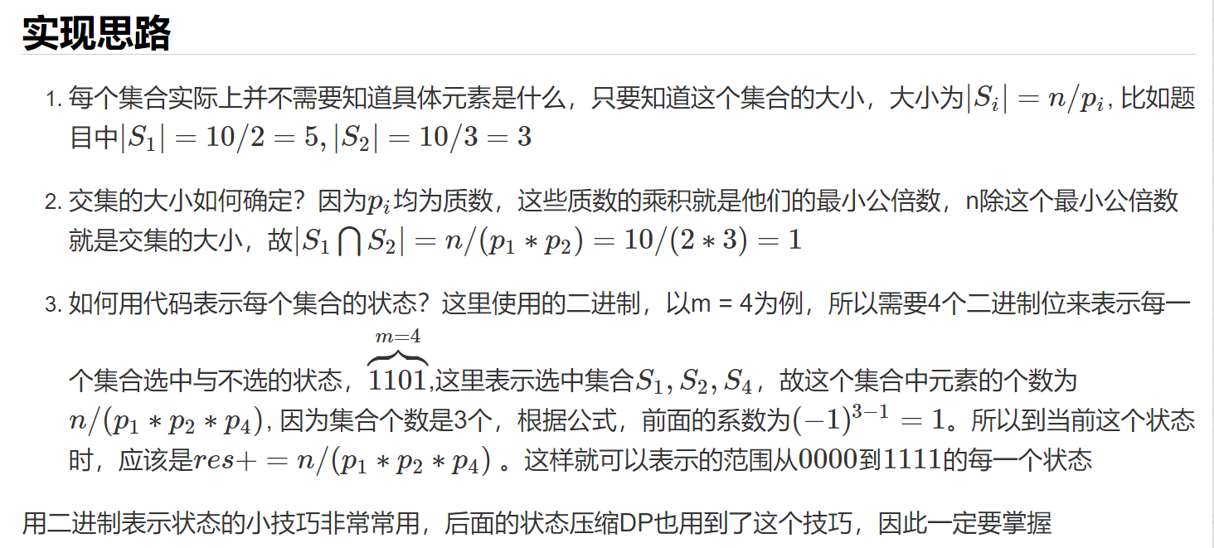

#include<iostream>

typedef long long LL;

const int N = 20;

int p[N];

using namespace std;

int main(){

int n,m;

scanf("%d%d",&n,&m);

for(int i=0;i<m;i++) cin>>p[i];

int res = 0; //记录能被整除数的个数

for(int i=1;i<(1<<m);i++)

{

int s=0,t=1; //s表示选了几个质数，t表示当前所有质数的乘积

for(int j=0;j<m;j++)

{

if(i>>j&1)

{

if((LL)t*p[j]>n) //表明这状态不能够被选出的这几个质数整除

{

t=-1;

break;

}

t = t*p[j]; //注意这部分的作用是求得该状态对应的数能被选出的这几个质数整除

s++;

}

}

if(t!=-1)

{

if(s%2) res += n/t; //容斥原理

else res -= n/t;

}

}

cout << res << endl;

return 0;

}

### NIM游戏

给定N堆物品，第i堆物品有Ai个。两名玩家轮流行动，每次可以任选一堆，取走任意多个物品，可把一堆取光，但不能不取。取走最后一件物品者获胜。两人都采取最优策略，问先手是否必胜。

我们把这种游戏称为NIM博弈。把游戏过程中面临的状态称为局面。整局游戏第一个行动的称为先手，第二个行动的称为后手。若在某一局面下无论采取何种行动，都会输掉游戏，则称该局面必败。

所谓采取最优策略是指，若在某一局面下存在某种行动，使得行动后对面面临必败局面，则优先采取该行动。同时，这样的局面被称为必胜。我们讨论的博弈问题一般都只考虑理想情况，即两人均无失误，都采取最优策略行动时游戏的结果。

NIM博弈不存在平局，只有先手必胜和先手必败两种情况。

定理： NIM博弈先手必胜，当且仅当 A1 ^ A2 ^ … ^ An != 0

#include<iostream>

using namespace std;

int main(){

int n;

scanf("%d",&n);

int res = 0;

while(n--){

int temp;

scanf("%d",&temp);

res ^= temp;

}

if(res==0) puts("No"); //异或为0先手必败

else puts("Yes"); //异或为1先手必胜

}

### 公平组合游戏ICG

若一个游戏满足：

1.由两名玩家交替行动；

2.在游戏进程的任意时刻，可以执行的合法行动与轮到哪名玩家无关；

3.不能行动的玩家判负；

则称该游戏为一个公平组合游戏。

NIM博弈属于公平组合游戏，但城建的棋类游戏，比如围棋，就不是公平组合游戏。因为围棋交战双方分别只能落黑子和白子，胜负判定也比较复杂，不满足条件2和条件3。

### 有向图游戏

给定一个有向无环图，图中有一个唯一的起点，在起点上放有一枚棋子。两名玩家交替地把这枚棋子沿有向边进行移动，每次可以移动一步，无法移动者判负。该游戏被称为有向图游戏。

任何一个公平组合游戏都可以转化为有向图游戏。具体方法是，把每个局面看成图中的一个节点，并且从每个局面向沿着合法行动能够到达的下一个局面连有向边。

### Mex运算

设S表示一个非负整数集合。定义mex(S)为求出不属于集合S的最小非负整数的运算，即：

mex(S) = min{x}, x属于自然数，且x不属于S

### SG函数

在有向图游戏中，对于每个节点x，设从x出发共有k条有向边，分别到达节点y1, y2, …, yk，定义SG(x)为x的后继节点y1, y2, …, yk 的SG函数值构成的集合再执行mex(S)运算的结果，即：

SG(x) = mex({SG(y1), SG(y2), …, SG(yk)})

特别地，整个有向图游戏G的SG函数值被定义为有向图游戏起点s的SG函数值，即SG(G) = SG(s)。

### 有向图游戏的和

设G1, G2, …, Gm 是m个有向图游戏。定义有向图游戏G，它的行动规则是任选某个有向图游戏Gi，并在Gi上行动一步。G被称为有向图游戏G1, G2, …, Gm的和。

有向图游戏的和的SG函数值等于它包含的各个子游戏SG函数值的异或和，即：

SG(G) = SG(G1) ^ SG(G2) ^ … ^ SG(Gm)

#### 定理

有向图游戏的某个局面必胜，当且仅当该局面对应节点的SG函数值大于0。

有向图游戏的某个局面必败，当且仅当该局面对应节点的SG函数值等于0。

#include <cstring>

#include <iostream>

#include <algorithm>

#include <unordered_set>

using namespace std;

const int N = 110, M = 10010;

int n, m;

int s[N], f[M]; // s存储可操作数的数量 f存储的是当前状态的sg函数值

int sg(int x) //x放的是当前剩余的石头的数量

{

if (f[x] != -1) return f[x];

unordered_set<int> S;

for (int i = 0; i < m; i ++ )

{

int sum = s[i];

if (x >= sum) S.insert(sg(x - sum));

}

for (int i = 0; ; i ++ )

if (!S.count(i))

return f[x] = i;

}

int main()

{

cin >> m;

for (int i = 0; i < m; i ++ ) cin >> s[i];

cin >> n;

memset(f, -1, sizeof f);

int res = 0;

for (int i = 0; i < n; i ++ )

{

int x;

cin >> x;

res ^= sg(x);

}

if (res) puts("Yes");

else puts("No");

return 0;

}

## 第五章 动态规划

### 背包问题

#### 01背包问题：每件物品最多只能用一次

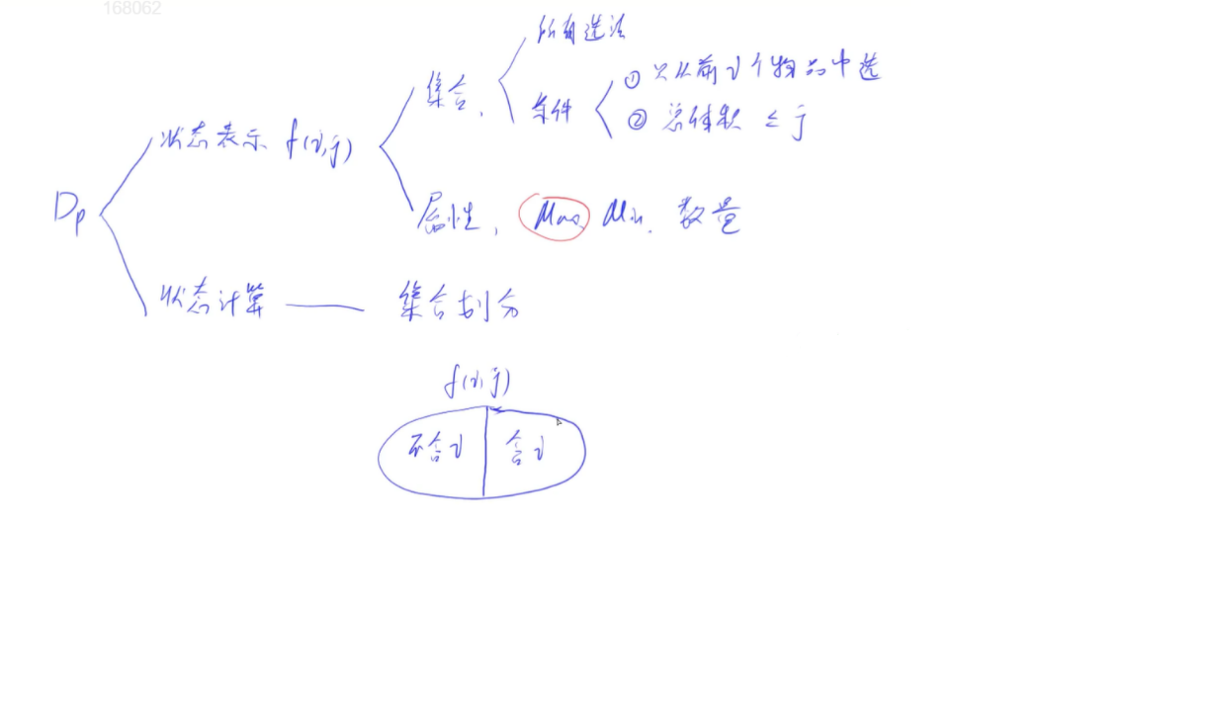 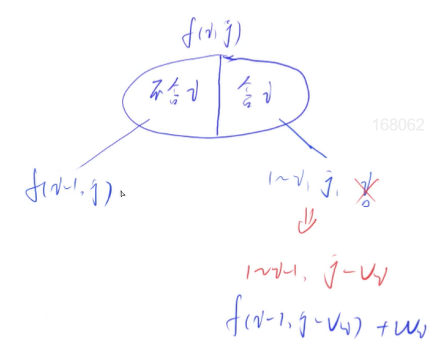

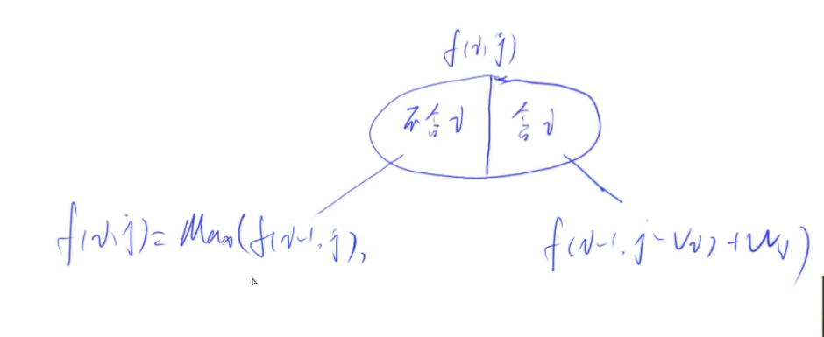

// #include<iostream>

// #include<cmath>

// using namespace std;

// const int N = 1010;

// int V[N],weight[N],f[N][N];

// int main()

// {

// int n,v;

// cin >> n >> v;

// for(int i=1;i<=n;i++)

// cin >> V[i] >> weight[i];

// for(int i=1;i<=n;i++) //i代表前几个物品 从1~n

// for(int j=0;j<=v;j++)//j代表体积容量 从0~v

// {

// f[i][j] = f[i-1][j];

// if(V[i]<=j)

// f[i][j] = max(f[i][j],f[i-1][j-V[i]]+weight[i]); //别忘记+weight[i]

// }

// cout << f[n][v]<<endl;

// return 0;

// }

//滚动数组优化版

#include<iostream>

#include<cmath>

using namespace std;

const int N = 1010;

int V[N],weight[N],f[N];

int main()

{

int n,v;

cin >> n >> v;

for(int i=1;i<=n;i++)

cin >> V[i] >> weight[i];

for(int i=1;i<=n;i++) //i代表前几个物品 从1~n

for(int j=v;j>=V[i];j--)//j代表体积容量 从0~v

{

f[j] = max(f[j],f[j-V[i]]+weight[i]); //别忘记+weight[i]

}

cout << f[v]<<endl;

return 0;

}

#### 完全背包问题：每件物品有无限个

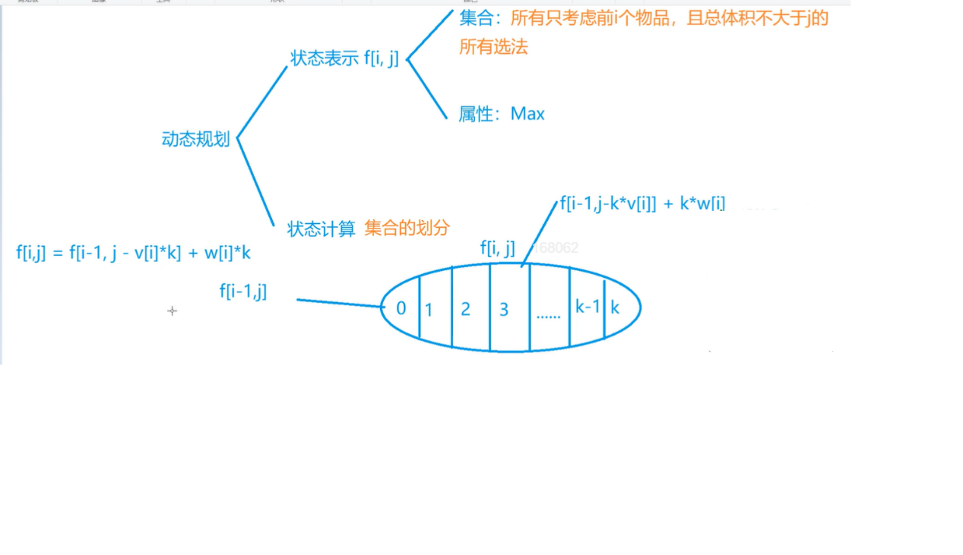

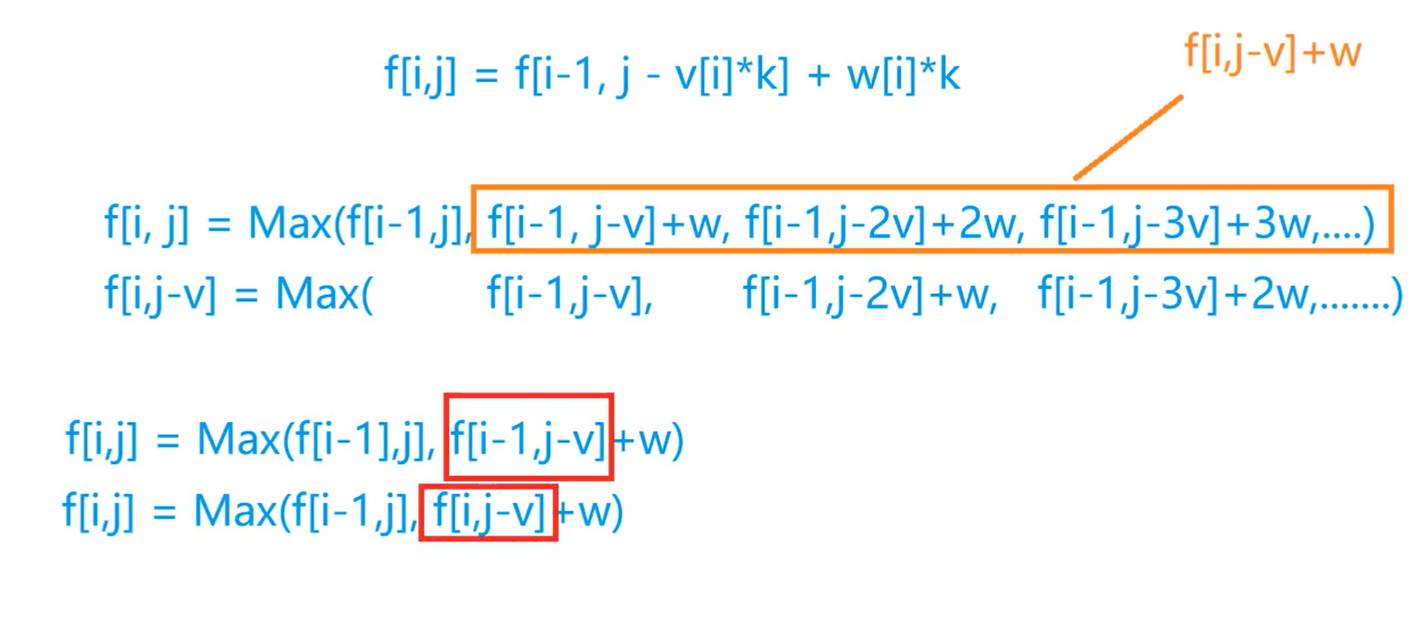

//不优化

//#include<iostream>

// const int N = 1010;

// int v[N],w[N],f[N][N];

// int number,volume;

// using namespace std;

// int main(){

// cin >> number >> volume;

// for(int i=1;i<=number;i++) //第i个物品一定从1到number进行赋值

// cin >> v[i] >> w[i];

// for(int i=1;i<=number;i++)

// for(int j=0;j<=volume;j++)

// for(int k=0;k*v[i]<=j;k++)//这里是k<=j/v[i] k表示选几个物体i

// {

// f[i][j] = max(f[i][j],f[i-1][j-v[i]*k]+w[i]*k); //这里是前i-1个物品根据第i步选几个i物品进行分类

// }

// cout << f[number][volume] << endl;

// return 0;

// }

//利用f[i][j]与f[i][j-v]的递推优化掉k

// #include<iostream>

// const int N = 1010;

// int v[N],w[N],f[N][N];

// int number,volume;

// using namespace std;

// int main(){

// cin >> number >> volume;

// for(int i=1;i<=number;i++) //第i个物品一定从1到number进行赋值

// cin >> v[i] >> w[i];

// for(int i=1;i<=number;i++)

// for(int j=0;j<=volume;j++)

// {

// f[i][j] = f[i-1][j];

// if(v[i]<=j)

// f[i][j] = max(f[i][j],f[i][j-v[i]]+w[i]);

// }//这里是前i-1个物品根据第i步选几个i物品进行分类

// cout << f[number][volume] << endl;

// return 0;

// }

//仿照01背包优化 核心在于此时是f[i][j-v[i]]而不是f[i-1][j-v[i]]

#include<iostream>

const int N = 1010;

int v[N],w[N],f[N];

int number,volume;

using namespace std;

int main(){

cin >> number >> volume;

for(int i=1;i<=number;i++) //第i个物品一定从1到number进行赋值

cin >> v[i] >> w[i];

for(int i=1;i<=number;i++)

for(int j=v[i];j<=volume;j++)

{

f[j] = max(f[j],f[j-v[i]]+w[i]);

}//这里是前i-1个物品根据第i步选几个i物品进行分类

cout << f[volume] << endl;

return 0;

}

#### 多重背包问题：每个物品最多有Si个

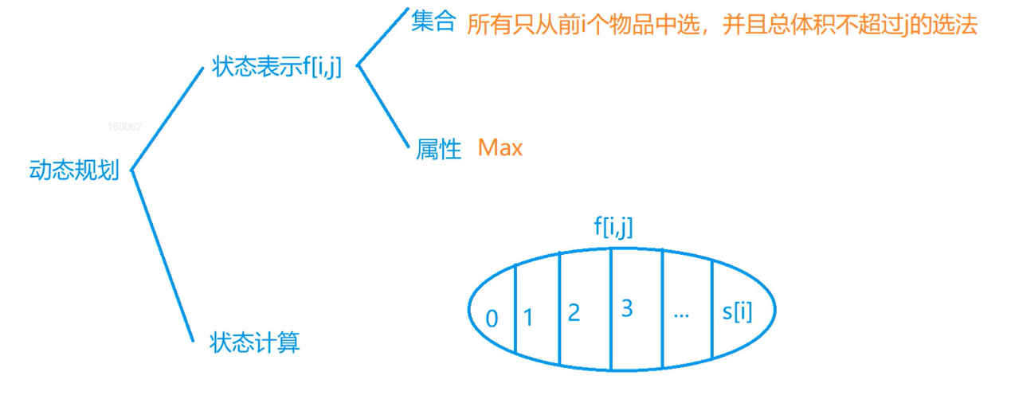

#include<iostream>

using namespace std;

const int M = 110;

int n[M],v[M],w[M];

int f[M][M];

int main(){

int N,V;

cin >> N >> V;

for(int i = 1 ; i <= N; i++) //v，w，n都是从第一件物品开始的！！

{

int a,b,c;

scanf("%d%d%d",&a,&b,&c);

v[i] = a;

w[i] = b;

n[i] = c;

}

for(int i = 1 ; i <= N; i++)

for(int j = 0; j <= V; j++)

for(int k = 0; k <= n[i]&& k * v[i] <= j ;k++) //注意判断体积不要超过背包的体积

{

f[i][j] = max(f[i][j],f[i-1][j-k*v[i]] + k * w[i]);

}

cout << f[N][V] << endl;

return 0;

}

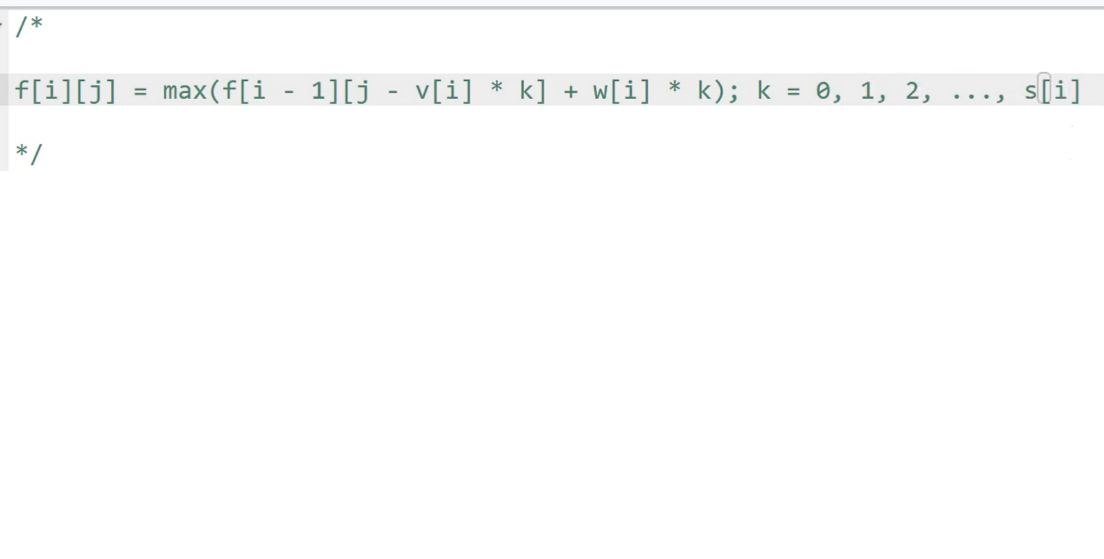



由于此时是有限个，最后一项不相等，不能采取完全背包的方式进行优化，采用二进制可以优化为01背包问题

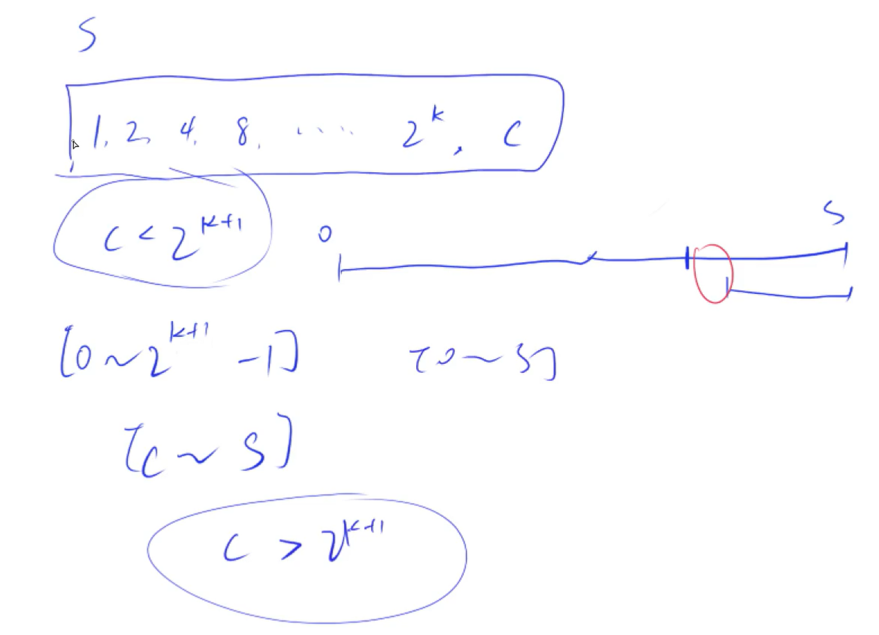

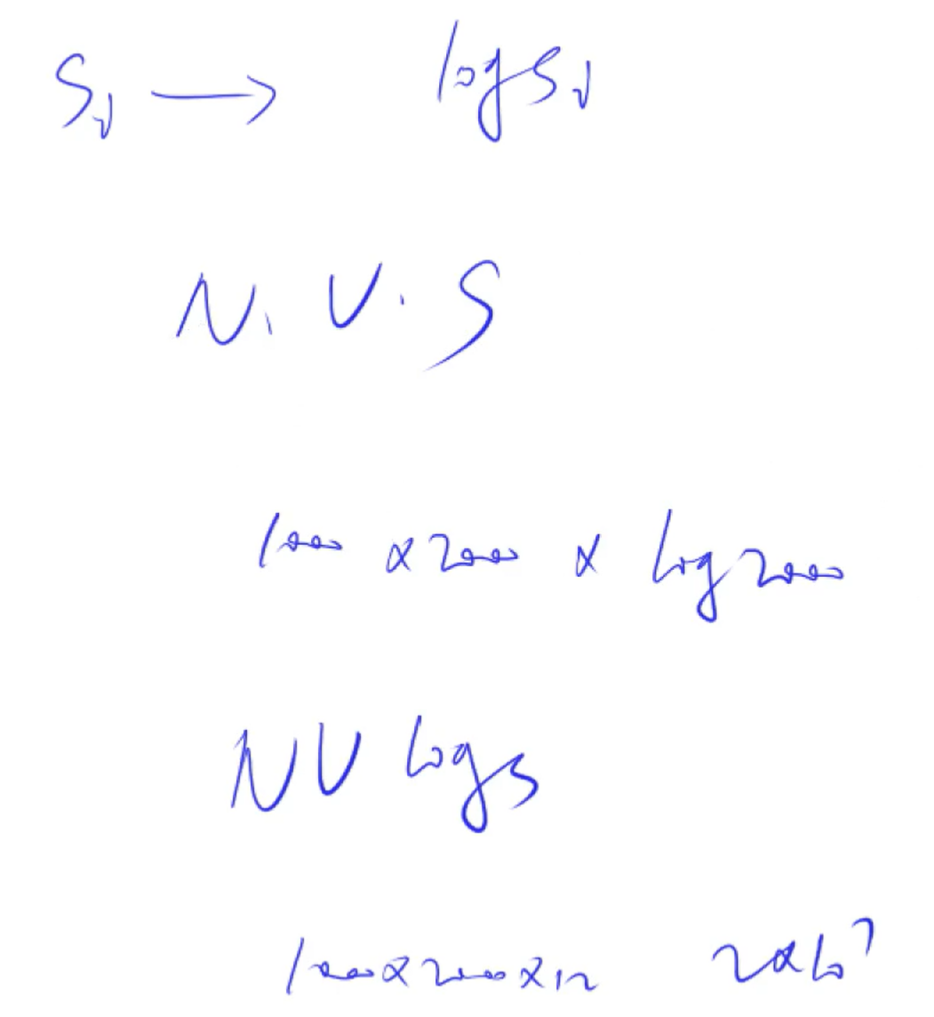

#include<iostream>

using namespace std;

const int M = 25000;

int v[M],w[M],s[M];

int f[M];

int cnt;

int main()

{

int N,V;

scanf("%d%d",&N,&V);

while(N--)

{

int a,b,c;

scanf("%d%d%d",&a,&b,&c);

int k=1;

while(k<=c){ //用二进制把多重背包转化为01背包问题

cnt++;

v[cnt] = k * a;

w[cnt] = k * b;

c -= k;

k *= 2;

}

if(c > 0)

{

cnt++;

v[cnt] = c * a;

w[cnt] = c * b;

}

}

N = cnt;

for(int i = 1;i <= N; i++) //01背包的最简化思路

for(int j = V; j >= v[i]; j--)

f[j] = max (f[j] ,f[j-v[i]]+w[i]);

cout << f[V] << endl;

return 0;

}

#### 分组背包问题

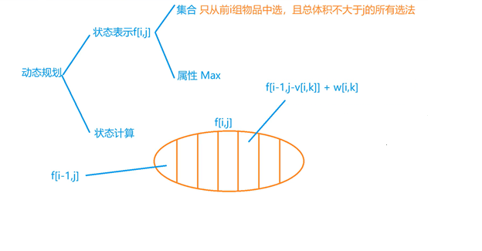

#include<iostream>

using namespace std;

const int M = 110;

int v[M][M],w[M][M],s[M];

int f[M];

int main(){

int N,V;

cin >> N >> V;

for(int i=1;i<=N;i++)

{

cin >> s[i];

for(int j=0;j<s[i];j++)

{

cin >> v[i][j]>> w[i][j];

}

}

//类似01背包的思考方式，只是多了一个维度而已

for(int i=1;i<=N;i++)

for(int j=V;j>=0;j--) //分组背包由于不能写成j>=v[i][k]的形式 因此优化的时候

for(int k=0;k<s[i]; k++)

{

if(v[i][k]<=j) //保留了这个判断条件！

f[j] = max(f[j],f[j-v[i][k]]+w[i][k]);

}

cout << f[V] << endl;

return 0;

}

### 线性DP（状态转移类似一个线段顺序求解）

#### 数字三角形

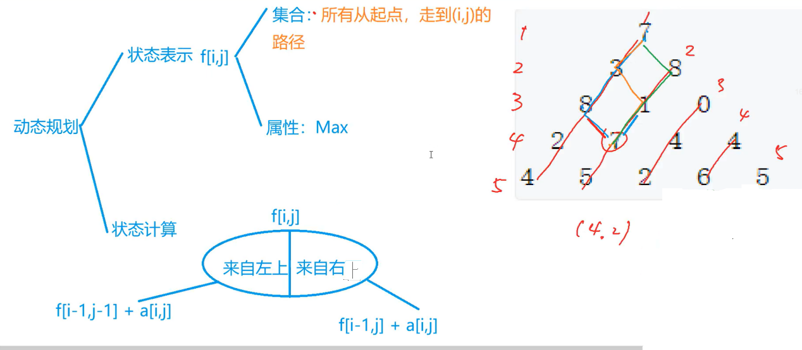

#include<iostream>

const int N = 510;

const int inf = 0x3f3f3f3f;

int c[N][N],f[N][N];

using namespace std;

int main(){

int n;

scanf("%d",&n);

for(int i=1;i<=n;i++)

for(int j=1;j<=i;j++) //输入和遍历类似三角形矩阵注意是j<=i

cin >> c[i][j];

for(int i=0;i<=n;i++)

for(int j=0;j<=n;j++)

f[i][j] = -inf;

f[1][1] = c[1][1];

for(int i=2;i<=n;i++)

for(int j=1;j<=i;j++)

f[i][j] = c[i][j] + max(f[i-1][j-1] ,f[i-1][j]);

int res = -inf; //不一定全是正，初始化为-inf

for(int i=1;i<=n;i++)

res = max(res,f[n][i]);

cout << res << endl;

return 0;

}

#### 最长上升子序列

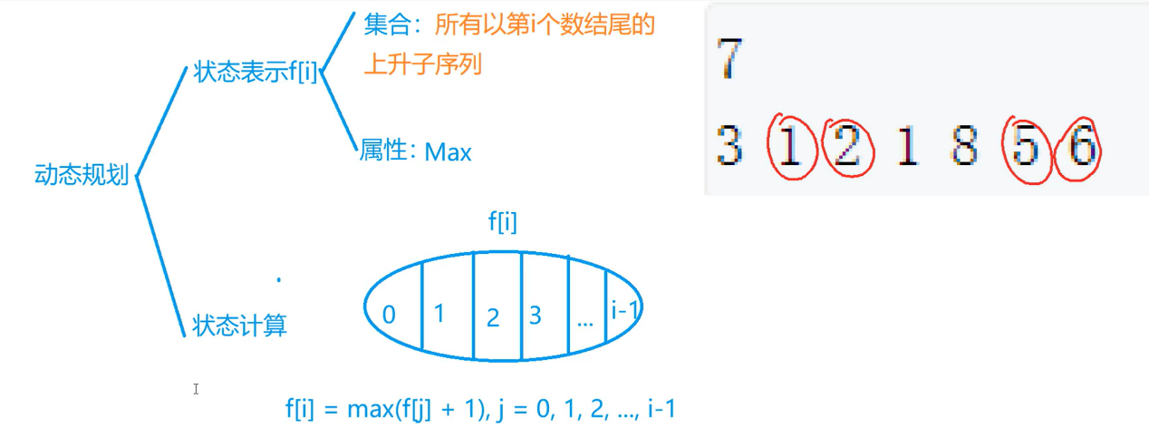

#include<iostream>

const int M = 1010;

int f[M],p[M];

using namespace std;

int N;

int main()

{

cin >> N;

for(int i = 1;i <= N;i++)

cin >> p[i]; //p要从1开始存放

for(int i = 1;i <= N;i++)

{

f[i] = 1; //f[i]表示以第i个数为结尾的最大上升子序列的个数

for(int j = 1;j < i;j++)

{

if(p[j]<p[i])

f[i] = max(f[i],f[j]+1);

}

}

int res = 0;

for (int i = 1;i <= N; i++)

res = max (res, f[i]);

cout << res << endl;

return 0;

}

#### 最长公共子序列

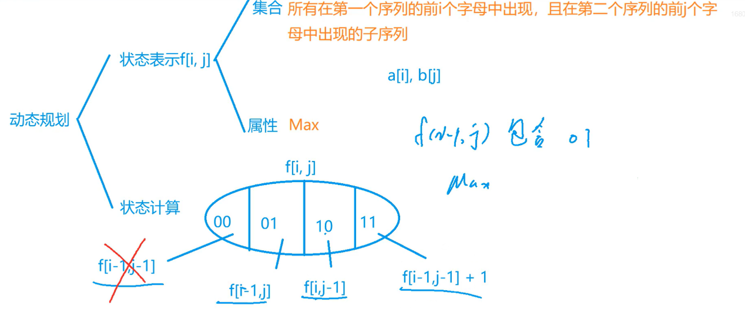

#include<iostream>

#include<cmath>

using namespace std;

const int M = 1010;

char a[M],b[M];

int f[M][M];

int main()

{

int n,m;

cin >> n >> m;

scanf("%s",a+1);

scanf("%s",b+1);

for(int i = 1;i <= n; i++)

for(int j = 1; j <= m; j++)

{

f[i][j] = max(f[i-1][j],f[i][j-1]); //以最后匹配的字符是否是a[i],b[j]进行分类

if(a[i]==b[j])

f[i][j] = max(f[i][j],f[i-1][j-1]+1);

}

cout << f[n][m] << endl;

return 0;

}

### 区间DP（状态表示为区间）

#### 石子合并

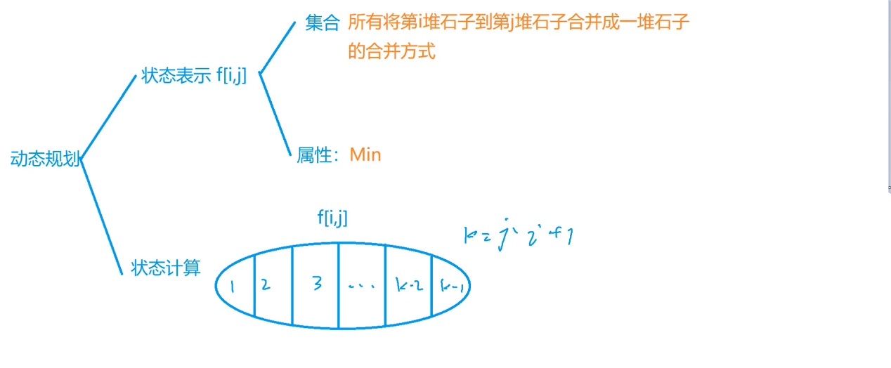

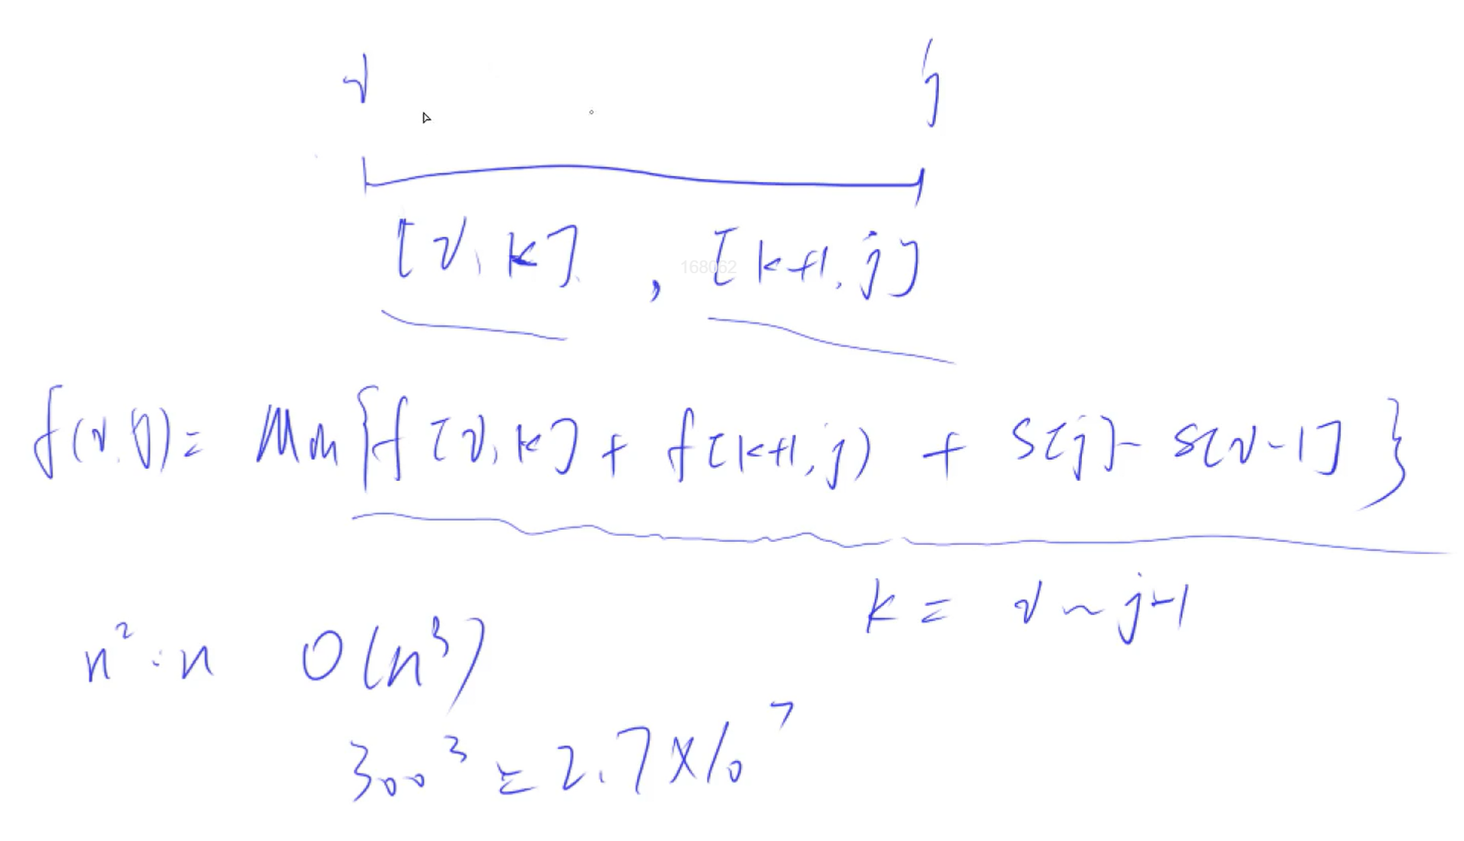

#include<iostream>

const int N = 310;

const int inf = 0x3f3f3f;

int p[N],f[N][N];

using namespace std;

int main()

{

int n;

cin >> n;

for(int i = 1;i <= n ;i++)

{

cin >> p[i];

p[i] = p[i-1]+ p[i]; //前缀和

}

for(int len = 2; len <= n; len++)//len表示根据区间长度去罗列

{

for(int i = 1; i + len - 1 <= n; i ++)//i代表左边界的遍历范围

{

int l = i , r = i + len - 1;

f[l][r] = inf;

for(int j = l; j < r ; j++) //j从左边界开始取

{

f[l][r] = min (f[l][r],f[l][j]+f[j+1][r]+p[r]-p[l-1]);

}

}

}

cout << f[1][n]<<endl;

return 0;

}

### 数位DP

#### 计数问题

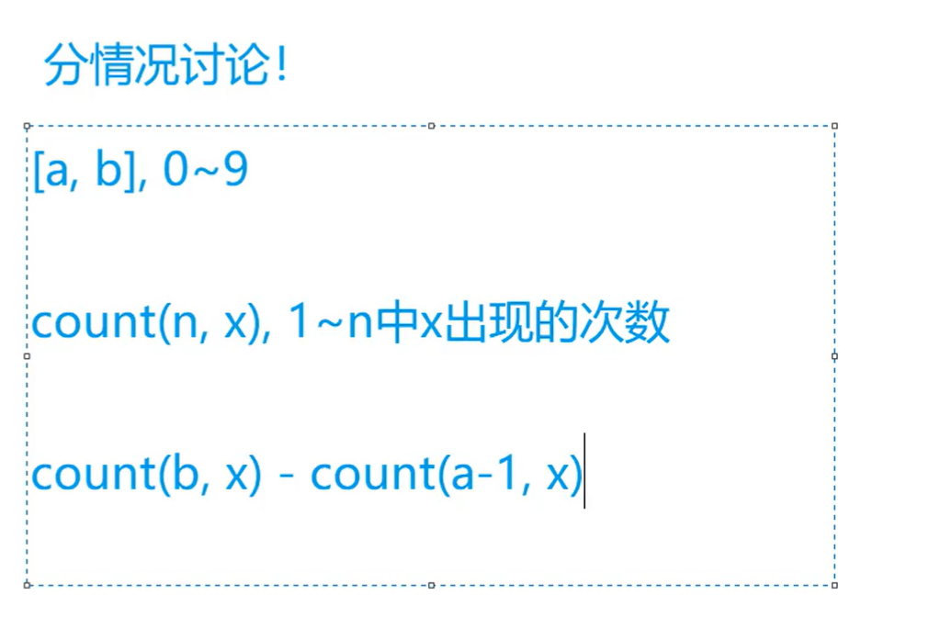

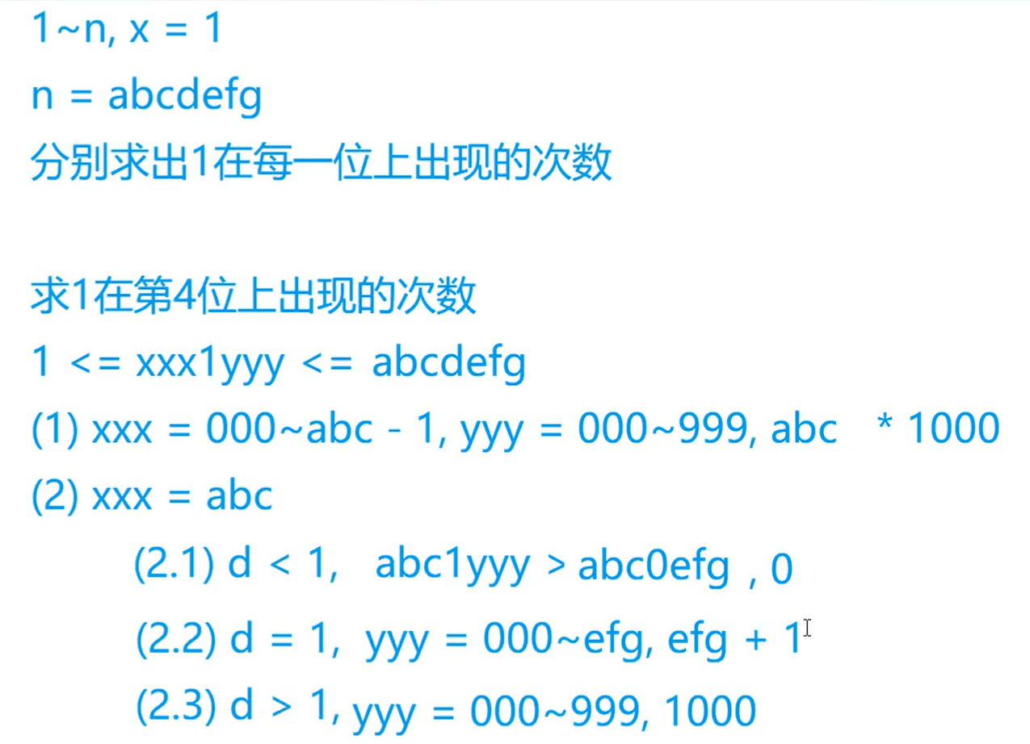

### 状态压缩DP

#### 蒙德里安的梦想

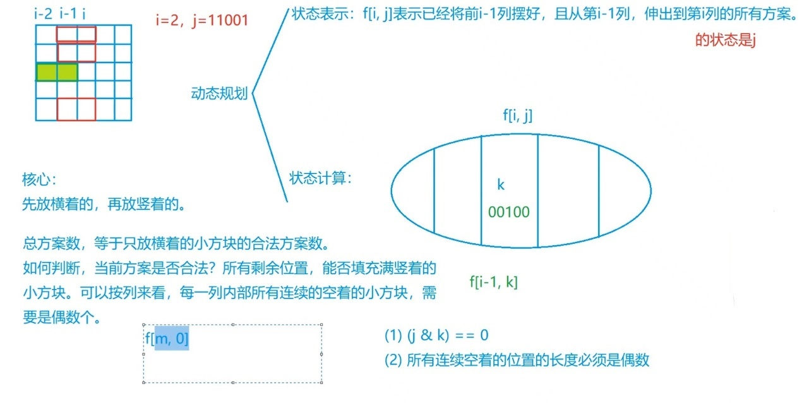

*

下文对 if ((j & k ) == 0 && st[ j | k] ) 有清晰的解释！！！

*/

#include <bits/stdc++.h>

using namespace std;

const int N = 12, M = 1<< N;

long long f[N][M] ;// 第一维表示列， 第二维表示所有可能的状态

bool st[M]; //存储每种状态是否有奇数个连续的0，如果奇数个0是无效状态，如果是偶数个零置为true。

//vector<int > state[M]; //二维数组记录合法的状态

vector<vector<int>> state(M); //两种写法等价:二维数组

int m, n;

int main() {

while (cin >> n >> m, n || m) { //读入n和m，并且不是两个0即合法输入就继续读入

//第一部分：预处理1

//对于每种状态，先预处理每列不能有奇数个连续的0

for(int i = 0; i < (1 << n); i ++) {

int cnt = 0 ;//记录连续的0的个数

bool isValid = true; // 某种状态没有奇数个连续的0则标记为true

for(int j = 0; j < n; j ++) { //遍历这一列，从上到下

if ( (i >> j) & 1) {

//i >> j位运算，表示i（i在此处是一种状态）的二进制数的第j位；

// &1为判断该位是否为1，如果为1进入if

if (cnt & 1) {

//这一位为1，看前面连续的0的个数，如果是奇数（cnt &1为真）则该状态不合法

isValid =false; break;

}

cnt = 0; // 既然该位是1，并且前面不是奇数个0（经过上面的if判断），计数器清零。

//其实清不清零没有影响

}

else cnt ++; //否则的话该位还是0，则统计连续0的计数器++。

}

if (cnt & 1) isValid = false; //最下面的那一段判断一下连续的0的个数

st[i] = isValid; //状态i是否有奇数个连续的0的情况,输入到数组st中

}

//第二部分：预处理2

// 经过上面每种状态 连续0的判断，已经筛掉一些状态。

//下面来看进一步的判断：看第i-2列伸出来的和第i-1列伸出去的是否冲突

for (int j = 0; j < (1 << n); j ++) { //对于第i列的所有状态

state[j].clear(); //清空上次操作遗留的状态，防止影响本次状态。

for (int k = 0; k < (1 << n); k ++) { //对于第i-1列所有状态

if ((j & k ) == 0 && st[ j | k])

// 第i-2列伸出来的 和第i-1列伸出来的不冲突(不在同一行)

//解释一下st[j | k]

//已经知道st[]数组表示的是这一列没有连续奇数个0的情况，

//我们要考虑的是第i-1列（第i-1列是这里的主体）中从第i-2列横插过来的，

//还要考虑自己这一列（i-1列）横插到第i列的

//比如 第i-2列插过来的是k=10101，第i-1列插出去到第i列的是 j =01000，

//那么合在第i-1列，到底有多少个1呢？

//自然想到的就是这两个操作共同的结果：两个状态或。 j | k = 01000 | 10101 = 11101

//这个 j|k 就是当前 第i-1列的到底有几个1，即哪几行是横着放格子的

state[j].push_back(k);

//二维数组state[j]表示第j行，

//j表示 第i列“真正”可行的状态，

//如果第i-1列的状态k和j不冲突则压入state数组中的第j行。

//“真正”可行是指：既没有前后两列伸进伸出的冲突；又没有连续奇数个0。

}

}

//第三部分：dp开始

memset(f, 0, sizeof f);

//全部初始化为0，因为是连续读入，这里是一个清空操作。

//类似上面的state[j].clear()

f[0][0] = 1 ;// 这里需要回忆状态表示的定义

//按定义这里是：前第-1列都摆好，且从-1列到第0列伸出来的状态为0的方案数。

//首先，这里没有-1列，最少也是0列。

//其次，没有伸出来，即没有横着摆的。即这里第0列只有竖着摆这1种状态。

for (int i = 1; i <= m; i ++) { //遍历每一列:第i列合法范围是(0~m-1列)

for (int j = 0; j < (1<<n); j ++) { //遍历当前列（第i列）所有状态j

for (auto k : state[j]) // 遍历第i-1列的状态k，如果“真正”可行，就转移

f[i][j] += f[i-1][k]; // 当前列的方案数就等于之前的第i-1列所有状态k的累加。

}

}

//最后答案是什么呢？

//f[m][0]表示 前m-1列都处理完，并且第m-1列没有伸出来的所有方案数。

//即整个棋盘处理完的方案数

cout << f[m][0] << endl;

}

}

#### Hamilton回路

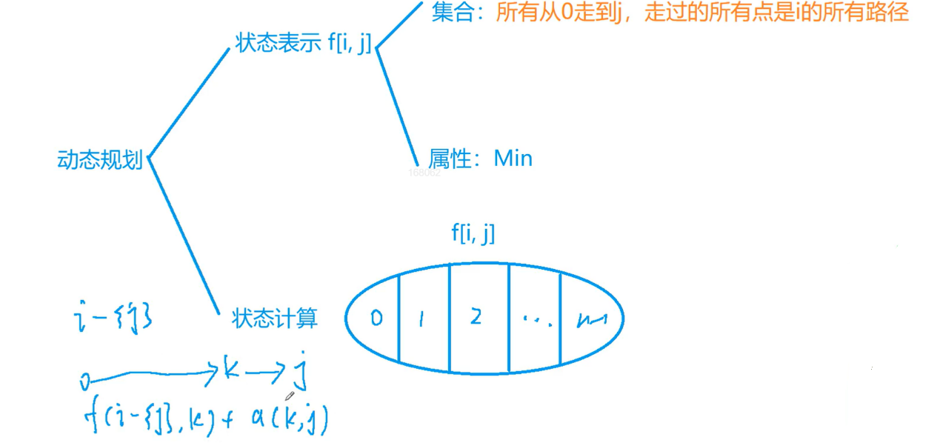

#include <cstring>

#include <iostream>

#include <algorithm>

using namespace std;

const int N = 20, M = 1 << N;

int n;

int w[N][N];

int f[M][N];

int main()

{

cin >> n;

for (int i = 0; i < n; i ++ )

for (int j = 0; j < n; j ++ )

cin >> w[i][j];

memset(f, 0x3f, sizeof f);

f[1][0] = 0;

for (int i = 0; i < 1 << n; i ++ )

for (int j = 0; j < n; j ++ )

if (i >> j & 1)

for (int k = 0; k < n; k ++ )

if (i >> k & 1)

f[i][j] = min(f[i][j], f[i - (1 << j)][k] + w[k][j]);

cout << f[(1 << n) - 1][n - 1];

return 0;

}

### 树形DP

#### 没有上司的舞会

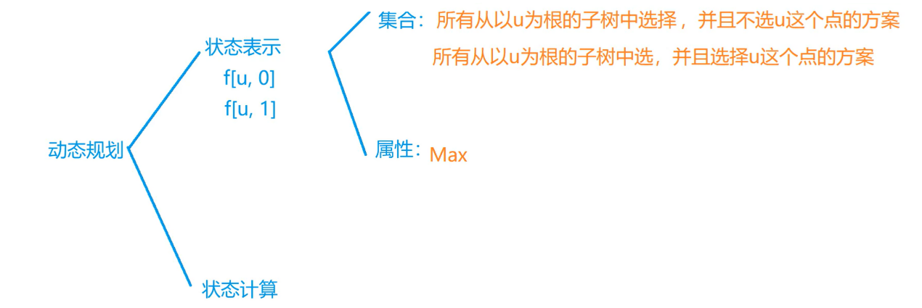

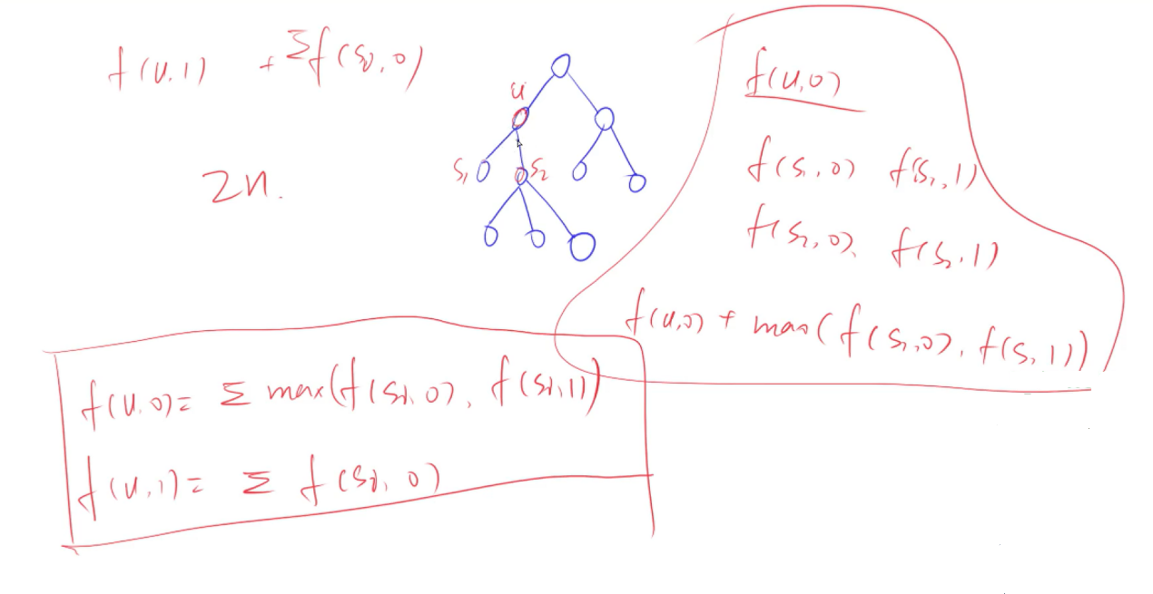

#include <cstring>

#include <iostream>

#include <algorithm>

using namespace std;

const int N = 6010;

int n;

int h[N], e[N], ne[N], idx;

int happy[N];

int f[N][2];

bool has_fa[N];

void add(int a, int b)

{

e[idx] = b, ne[idx] = h[a], h[a] = idx ++ ;

}

void dfs(int u)

{

f[u][1] = happy[u];

for (int i = h[u]; ~i; i = ne[i])

{

int j = e[i];

dfs(j);

f[u][1] += f[j][0];

f[u][0] += max(f[j][0], f[j][1]);

}

}

int main()

{

scanf("%d", &n);

for (int i = 1; i <= n; i ++ ) scanf("%d", &happy[i]);

memset(h, -1, sizeof h);

for (int i = 0; i < n - 1; i ++ )

{

int a, b;

scanf("%d%d", &a, &b);

add(b, a);

has_fa[a] = true;

}

int root = 1;

while (has_fa[root]) root ++ ;

dfs(root);

printf("%d\n", max(f[root][0], f[root][1]));

return 0;

}

### 记忆化搜索（容易写代码）

#### 滑雪

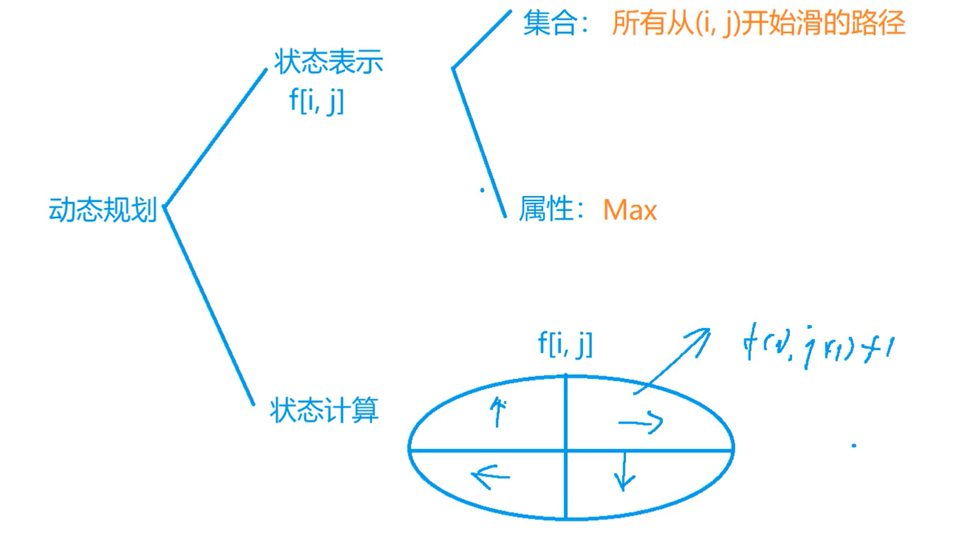

#include<iostream>

#include<cstring>

using namespace std;

const int N = 310;

int p[N][N],f[N][N];

int r,c;

int dx[4] = {-1,0,1,0},dy[4] = {0,1,0,-1};

int dp(int x,int y)

{

int &v = f[x][y];

if(v!=-1) return v;

v = 1; //在最低点的时候为1，因为是经过的区域

for(int i = 0; i < 4 ; i++)

{

int a = x + dx[i], b = y + dy[i];

if(a >= 0 && a < r && b >= 0 && b < c && p[a][b] < p[x][y])

v = max(v , dp(a,b) + 1);

}

return v;

}

int main()

{

cin >> r >> c;

for(int i = 0; i < r; i++)

for(int j = 0; j < c; j++)

cin >> p[i][j];

memset(f,-1,sizeof f);

int res = 0;

for(int i = 0; i < r; i++)

for(int j = 0; j < c; j++)

res = max(res,dp(i,j));

cout << res << endl;

return 0;

}

## 第六章 贪心

### 区间问题

#### 区间选点&&最大不想交区间数量

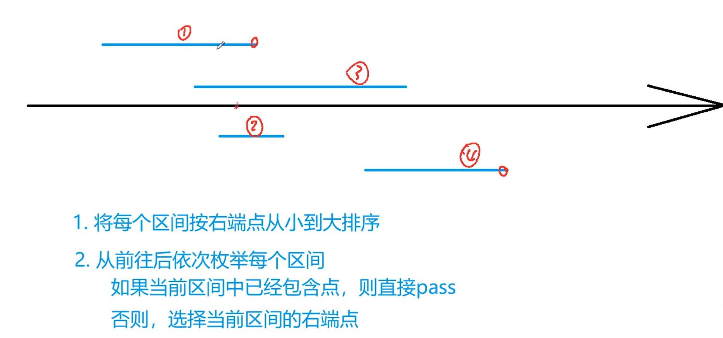

证明ans<=cnt ：cnt 是一种可行方案， ans是可行方案的最优解，也就是最小值。

证明ans>=cnt ： cnt可行方案是一个区间集合，区间从小到大排序，两两之间不相交。

所以覆盖每一个区间至少需要cnt个点。

#### 区间分组

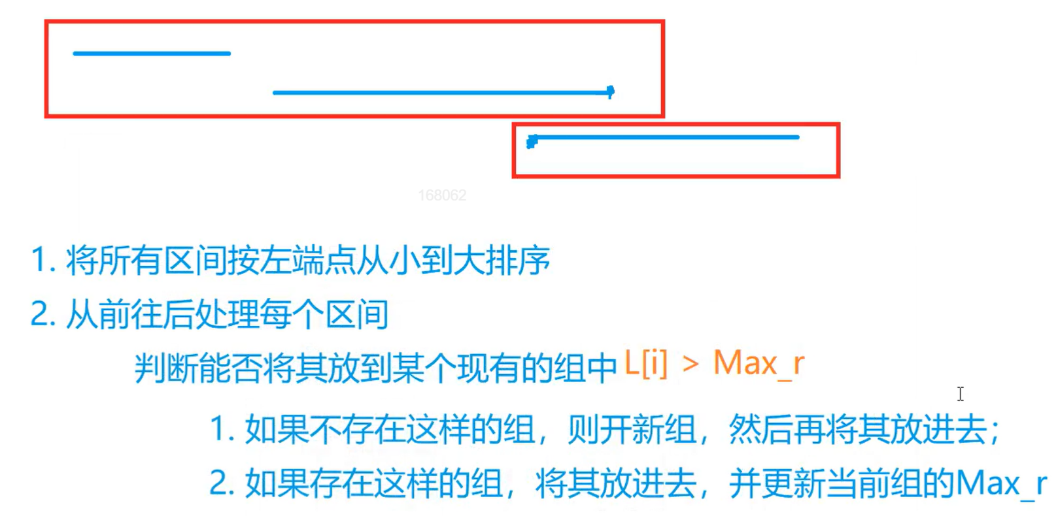

class Solution {

public:

    vector<vector<int>> groupThePeople(vector<int>& groupSizes) {

        int n = groupSizes.size();

        vector<vector<int>> res;

        vector<int> groupsizes = groupSizes;

        groupSizes.erase(unique(groupSizes.begin(),groupSizes.end()),groupSizes.end());

        sort(groupSizes.begin(),groupSizes.end());

        for(int i=0; i<groupSizes.size();i++)

        {

            if(n-groupSizes[i])

                {

                    vector<int> v(groupSizes[i]);

                    res.push_back(v);

                }

        }

        for(int i=0;i<groupsizes.size();i++)

        {

            int temp = groupsizes[i];

            for(int j=0;j<res.size();j++)

            {

                if(temp!=res[j].size()) continue;

                for(int k=0;k<res[j].size();k++)

                    {

                        if(!res[j][k])

                            {res[j][k] = i;break;}

                    }

            }

        }

        return res;

    }

};

PAT部分

## （模拟）字符串处理（一般用string和char[]数组处理）

### A+B格式,从右往左隔三个取逗号，数字用to_string转换为字符串类型

#include<iostream>

#include<string>

using namespace std;

int main()

{

int a,b;

cin >> a >> b;

int c = a + b;

string num = to_string(c);

string res;

for(int i = num.size() - 1, j = 0 ; i >= 0; --i )

{

res = num[i] + res;

++j;

if(j % 3 == 0 && num[i-1]!='-' && i)

{

res = "," + res;

}

}

cout << res;

return 0;

}

### 拼写正确，数字用to_string转换为字符串类型

#include<string>

#include<iostream>

#include<vector>

using namespace std;

vector<string> dic = {"zero","one","two","three","four","five","six","seven","eight","nine"};

int main()

{

string s;

cin >> s;

int sum = 0;

for(auto i:s)

sum += i - '0';

s = to_string(sum);

//PAT处理行末空格的方法

cout << dic[s[0]-'0'];

for(int i = 1;i<s.size();++i)

cout << " "<< dic[s[i]-'0'];

return 0;

}

### 密码(习惯使用c++的重载运算符处理字符串)

#include<string>

#include<iostream>

#include<cstdio>

using namespace std;

const int N = 1010;

string name[N],pwd[N];

string change(string str)

{

string res;

for(auto i:str)

{

if(i == '1')

res += '@';

else if(i == '0')

res += '%';

else if(i == 'l')

res += 'L';

else if(i == 'O')

res += 'o';

else

res += i;

}

return res;

}

int main()

{

int N;

cin >> N;

int m(0);

for(int i = 0 ;i < N ; ++i)

{

string curr_name,curr_pwd;

cin >> curr_name >> curr_pwd;

if(change(curr_pwd) != curr_pwd)

{

name[m] = curr_name;

pwd[m] = change(curr_pwd);

++m;

}

}

if(m == 0)

{

if(N == 1)

printf("There is 1 account and no account is modified");

else

printf("There are %d accounts and no account is modified",N);

}

else

{

cout << m << endl;

for(int i = 0; i < m; ++i)

cout << name[i] <<" "<< pwd[i] <<endl;

}

return 0;

}

### 字符串减法(习惯使用getline(std::cout,string temp)读取带空格字符串,查找问题（map.count()）利用哈希表可以将时间复杂度修改为O(1))

### 签到与签出（利用位数一样时字典序处理时间字符串）

#include<iostream>

#include<string>

using namespace std;

int main()

{

int M;

cin >> M;

string open_id,open_time,close_id,close_time;

for(int i = 0; i < M; i++)

{

string id,in_time,out_time;

cin >> id >> in_time >> out_time;

if(!i||open_time > in_time)

{

open_time = in_time;

open_id = id;

}

if(!i||close_time < out_time)

{

close_time = out_time;

close_id = id;

}

}

cout << open_id << " " << close_id;

}

### 说话方式(利用tolower将字母小写,学会双指针算法提取字符串中的单词)

#include<iostream>

#include<unordered_map>

#include<string>

using namespace std;

bool Isword(char& c)

{

if(c>='a'&&c<='z') return true;

else if(c>='A'&& c<='Z')

{

c = 'a' + c - 'A';

return true;

}

else if(c >= '0' && c<='9')

return true;

else

return false;

}

int main()

{

unordered_map<string,int> m;

string s;

getline(cin,s);

for(int i = 0; i < s.size();i++)

{

if(Isword(s[i]))

{

int j = i;

string res;

while(Isword(s[j])&&j<s.size())

res += s[j++];

m[res]++;

i = j;

}

}

for(auto i:m)

cout << i.first << " "<<i.second << endl;

return 0;

}

### 约会（学会二维字符串数组打表处理）

#include<cstdio>

#include<string>

#include<iostream>

using namespace std;

char day[7][4] ={"MON","TUE","WED","THU","FRI","SAT","SUN"};

int main()

{

string s1,s2,s3,s4;

cin >> s1 >> s2 >> s3 >> s4;

int k;

for(k = 0; k < s1.size(); k++)

{

if(s1[k]==s2[k]&&s1[k]>='A'&&s1[k]<='G')

break;

}

int temp = s1[k] - 'A';

printf("%s ",day[temp]);

k++;

for(;k < s1.size(); k++)

{

if(s1[k]==s2[k]&&((s1[k]>='A'&&s1[k]<='N')||(s1[k]>='0'&&s1[k]<='9')))

break;

}

if(s1[k]>='0'&&s1[k]<='9')

k = s1[k] - '0';

else

k = s1[k] - 'A' + 10;

printf("%02d:",k);

for(k = 0; k < s3.size(); k++)

{

if(s3[k]==s4[k]&&((s3[k]>='A'&&s3[k]<='Z')||(s3[k]>='a'&&s3[k]<='z')))

break;

}

printf("%02d",k);

return 0;

}

### 电话账单（利用map进行排序，利用聚合类实现一个人的多条信息记录，利用sort和重载运算符实现对时间的排序，利用前缀和打表求一段时间的电话费sum[i] = sum[i-1]+cost[(i-1)%1440/60]/100.0）

#include<iostream>

#include<map>

#include<cstdio>

#include<string>

#include<vector>

#include<algorithm>

const int M = 31*1440+10;

int cost[24];

double sum[M]; //注意数据类型

using namespace std;

struct record{

string state;

int month;

int minutes;

string format_time;

bool operator< (const record& it)

{

return minutes < it.minutes;

}

};

map<string,vector<record>> Persons;

int main()

{

for(int i = 0; i < 24; ++i)

cin >> cost[i];

for(int i = 1; i < M; ++i)

sum[i] = sum[i-1] + cost[(i-1) % 1440 / 60]/100.0;

int N;

cin >> N;

while(N--)

{

char name[20],state[20];

int month,day,hour,minute;

char format_time[20];

scanf("%s %02d:%02d:%02d:%02d %s",name,&month,&day,&hour,&minute,state);

int minutes = (day-1)*1440+hour*60+minute;

sprintf(format_time,"%02d:%02d:%02d",day,hour,minute);

Persons[name].push_back({state,month,minutes,format_time});

}

for(auto &Person:Persons)

{

double total = 0;

auto name = Person.first;

auto records = Person.second;

sort(records.begin(),records.end());

for(int i = 0; i+1 < records.size(); ++i)

{

record a = records[i], b = records[i + 1];

if(a.state == "on-line" && b.state == "off-line")

{

if(!total) printf("%s %02d\n",name.c_str(),a.month);

cout <<a.format_time <<" "<<b.format_time;

double c = sum[b.minutes] - sum[a.minutes];

printf(" %d $%.02f\n", b.minutes - a.minutes , c);

total+=c;

}

}

if(total)

printf("Total amount: $%.02f\n",total);

}

return 0;

}

### 银行排队（关键在于数据结构：客户最重要的是到达时间和服务时间可用类处理，窗口最重要的是空闲时间最早的那个，且不区分窗口，因此采用最小堆取空闲时间，求时间差要找基准化为秒去处理）

#include <cstdio>

#include <cstring>

#include <iostream>

#include <algorithm>

#include <queue>

using namespace std;

const int N = 10010, M = 110;

int n, m;

struct Person

{

int arrive_time;

int service_time;

bool operator< (const Person& t) const // 按到达时间排序

{

return arrive_time < t.arrive_time;

}

}persons[N];

int main()

{

cin >> n >> m;

for (int i = 0; i < n; i ++ )

{

int hour, minute, second, service_time;

scanf("%d:%d:%d %d", &hour, &minute, &second, &service_time);

service_time = min(service_time, 60);

persons[i] = {hour * 3600 + minute * 60 + second, service_time * 60};

}

priority_queue<int, vector<int>, greater<int>> windows;

for (int i = 0; i < m; i ++ ) windows.push(8 * 3600); // 先把m个窗口安排好

sort(persons, persons + n);

int sum = 0, cnt = 0;

for (int i = 0; i < n; i ++ )

{

auto person = persons[i];

int w = windows.top();

windows.pop();

if (person.arrive_time > 17 * 3600) break; // 来晚了，则忽略

int start_time = max(person.arrive_time, w);

sum += start_time - person.arrive_time;

cnt ++ ;

windows.push(start_time + person.service_time);

}

printf("%.1lf\n", (double)sum / cnt / 60);

return 0;

}

### 乒乓球

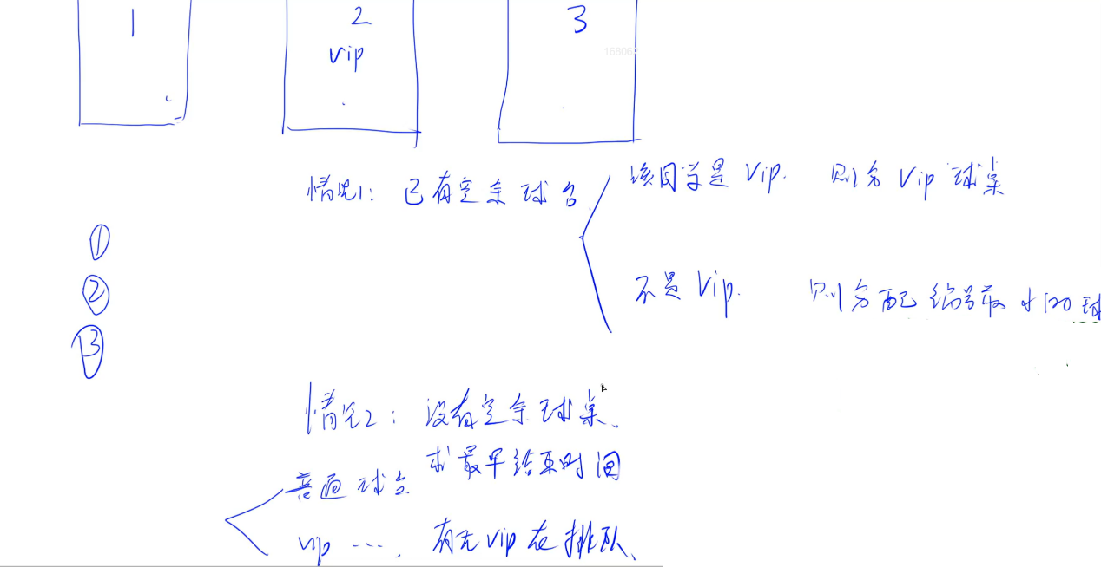

## 树

### 数树的节点（标准的双参数dfs，注意叶子结点就是在深搜回溯的时候就可以找到）

#include<iostream>

#include<cstdio>

#include<cstring>

const int N = 110;

int e[N],ne[N],h[N],d[N],max_depth,idx;

using namespace std;

void add(int a, int b)

{

e[idx] = b;

ne[idx] = h[a];

h[a] = idx++;

}

void dfs(int u,int depth)

{

if(h[u]== -1)

{

d[depth]++;

max_depth = max(max_depth,depth);

return;

}

for(int i = h[u];i!=-1;i = ne[i])

{

int j = e[i];

dfs(j,depth+1);

}

}

int main()

{

int N,M;

memset(h,-1,sizeof h);

cin >> N >> M;

while(M--)

{

int x,y,k;

scanf("%02d %d",&x,&k);

// cout << x << " "<<k;

while(k--)

{

scanf("%02d",&y);

// cout << " " << y;

add(x,y);

}

// cout << endl;

}

dfs(1,0);

for(int i = 0; i<=max_depth;++i)

cout << d[i] << " ";

return 0;

}

### 树的遍历（层序遍历-bfs，前序、中序、后序就是遍历树的根的位置，知道中序遍历+前/后序就可以重建整棵树，关键在于从后序确定跟位置，从中序确定左右子树，递归实现即可）

#include<iostream>

#include<unordered_map>

using namespace std;

const int N = 40;

int inorder[N],postorder[N];

unordered_map<int,int> l,r,pos;

int q[N], tt = -1, hh = 0;

int build(int il,int ir,int pl,int pr)

{

int k = postorder[pr];

int x = pos[k];

if(x > il)

l[k] = build(il,x-1,pl,pl-il+x-1);

if(x < ir)

r[k] = build(x+1,ir,pl-il+x,pr-1);

return k;

}

void bfs(int root)

{

q[++tt] = root;

while(tt >= hh)

{

int t = q[hh++];

if(l.count(t))

q[++tt] = l[t];

if(r.count(t))

q[++tt] = r[t];

}

}

int main()

{

int n;

cin >> n;

for(int i = 0; i < n; ++i)

cin >> postorder[i];

for(int i = 0; i < n; ++i)

{

cin >> inorder[i];

pos[inorder[i]] = i;

}

int root = build(0,n-1,0,n-1);

bfs(root);

for(int i = 0;i<=tt;i++)

cout << q[i]<<" ";

return 0;

}